СЕЛЕКТИВНЫЙ МЕТАЛЛОДЕТЕКТОР
СИГНУМ MFT/MFD 7272М
Руководство по эксплуатации
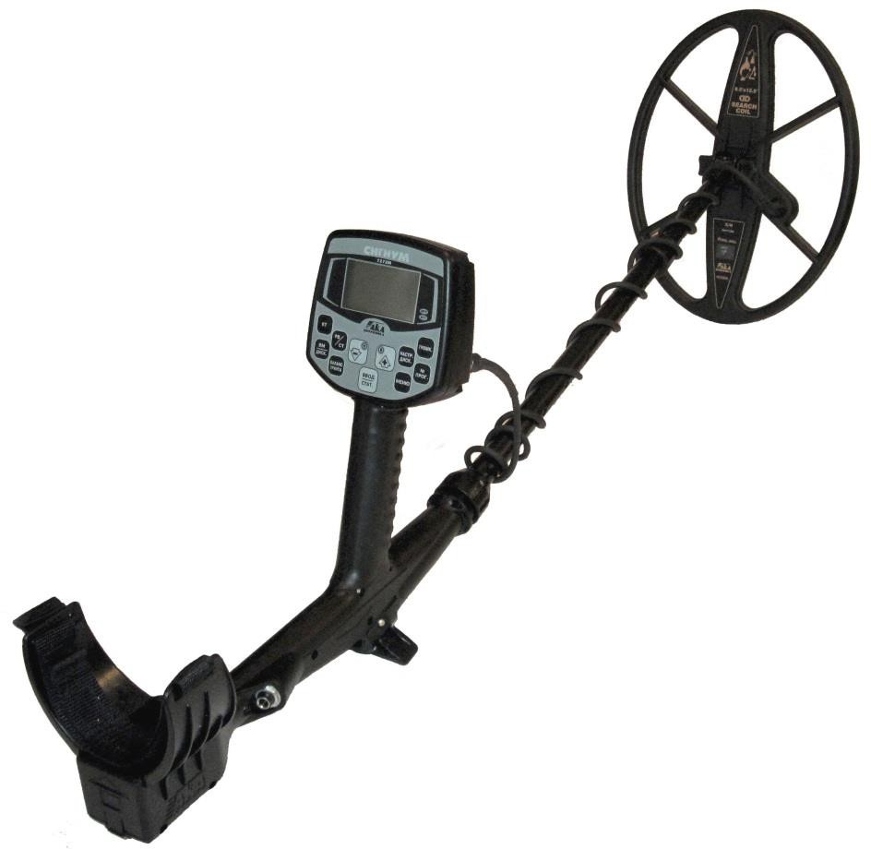

Внимание!
Настоятельно рекомендуем изучить.

Версия 2.0x

ООО «фирма «АКА». МОСКВА.

Оглавление
ОБЩЕЕ ОПИСАНИЕ ПРИБОРА 4
КОМПЛЕКТ ПОСТАВКИ 5
ОСНОВНЫЕ ТЕХНИЧЕСКИЕ ХАРАКТЕРИСТИКИ 5
ПОДГОТОВКА ПРИБОРА К РАБОТЕ 6
ЭЛЕКТРОПИТАНИЕ ПРИБОРА 6
ОРГАНЫ УПРАВЛЕНИЯ И РАЗЪЕМЫ 7
ДИСПЛЕЙ ПРИБОРА 9
ВЫБОР ЯЗЫКА МЕНЮ ПРИБОРА 9
ЧУВСТВИТЕЛЬНОСТЬ КТ, ЧУВСТВИТЕЛЬНОСТЬ РВ, ГРОМКОСТЬ 9
БАЛАНСИРОВКА ПО ГРУНТУ 11
ДИСКРИМИНАЦИОННЫЙ РЕЖИМ ПОИСКА И ЕГО НАСТРОЙКА 16
РЕЖИМ ПОИСКА «ВСЕ МЕТАЛЛЫ» 17
ДИНАМИЧЕСКИЙ И СТАТИЧЕСКИЙ РЕЖИМЫ РАБОТЫ 17
РЕЖИМ «ТУРБО» 18
РЕЖИМ «ЭКОНОМ» 19
РЕЖИМ S-АЛГОРИТМА 20
МНОГОЧАСТОТНОСТЬ 20
МЕНЮ ПАРАМЕТРОВ 21
ДОПОЛНИТЕЛЬНОЕ МЕНЮ (ДОП. МЕНЮ) 26
ПРОГРАММЫ ПОЛЬЗОВАТЕЛЯ 29
ГЛУБИННАЯ ПРОГРАММА (ГП) 30
НАСТРОЙКИ ГЛУБИННОЙ ПРОГРАММЫ 31
ГОДОГРАФ КАК СРЕДСТВО ИДЕНТИФИКАЦИИ 34
ЗАМЕНА ДАТЧИКА (КАТУШКИ) 35
МЕТОДИКИ ПОИСКА И ИДЕНТИФИКАЦИИ ОБЪЕКТОВ 36
ПОИСК ОБЪЕКТОВ ИЗ ЦВЕТНЫХ МЕТАЛЛОВ С БОЛЬШИМ КОНТУРОМ
ВИХРЕВЫХ ТОКОВ. 39
РАСПОЛОЖЕНИЕ НЕКОТОРЫХ МЕТАЛЛИЧЕСКИХ ЦЕЛЕЙ ПО ШКАЛЕ VDI 41
ГАРАНТИЙНЫЕ ОБЯЗАТЕЛЬСТВА 42
СВИДЕТЕЛЬСТВО О ПРИЕМКЕ 43
ОБЩЕЕ ОПИСАНИЕ ПРИБОРА
Металлодетектор «СИГНУМ» MFT/MFD 7272М предназначен для поиска и идентификации металлических предметов в диэлектрических (сухой песок, дерево и т.п.) и слабопроводящих средах (грунт, кирпичные стены и т.п.).
Прибор может находить применение:
- в криминалистике;
- в инженерных войсках;
- в жилищно-коммунальном хозяйстве, строительстве и пожаротушении для поиска подземных коммуникаций, трубопроводов, кабелей, люков колодцев, и т.д.;
- в археологии и кладоискательстве.
Прибор предназначен для работы в следующих условиях:
- температура окружающей среды от -10 до +40°С;
- относительная влажность до 98% при температуре 25°С;
- атмосферное давление от 650 до 800 мм.рт.ст.
Сигнум MFT/MFD 7272М представляет собой вихретоковый селективный металлодетектор, работающий по принципу индукционного баланса. Главной отличительной особенностью модели является использование оригинальной программно-аппаратной мультичастотной технологии (MFT) позволяющей использовать любые выпускаемые нами датчики вне зависимости от их рабочей частоты типоразмера. То есть прибор сам производит подстройку под датчик.
Прибор использует оригинальную технологию обработки сигналов датчика – технологию пространственно-гармонической фильтрации (SFT), позволяющей минимизировать мешающее влияние феррооксидов грунта (минерализация) и, тем самым, повысить достоверность идентификации глубокозалегающих и мелких объектов.
Основной поисковый режим прибора – динамический, т.е. обнаружение объекта происходит только при постоянном перемещении датчика.
Для определения точного местоположения обнаруженного объекта в приборе имеется статический режим работы.
Прибор имеет два типа индикации обнаружения объекта:
- звуковую программируемую многорежимную,
- визуальную (годограф, индекс VDI, рейтинг (уровень) сигнала РС). В приборе реализованы два независимых канала поиска: РВ и КТ.
Канал РВ (реальное время, RT) является каналом обнаружения и работает в реальном масштабе времени, т.е. звуковая индикация выдается синхронно с перемещением датчика над объектом. Звуковая индикация в этом канале представляет собой однотональный сигнал, громкость и частота которого могут меняться при приближении объекта к датчику. По длительность звука от объекта можно судить о его примерных размерах.
Когда сигнал от объекта в канале РВ превышает уровень установленного порогового значения, начинает работать канал КТ.
Канал КТ (короткий тон, ST) является каналом идентификации типа объекта. При условии превышения порогового уровня сигнала от объекта происходит его идентификация в канале КТ, затем выдается короткий звуковой сигнал соответствующей тональности, а на экран дисплея выводится годограф.
Частота короткого тона указывает на тип объекта (высокие тона – цветной металл, низкий тон – черный металл). Количество тонов задается пользователем (по умолчанию – 4 тона для цветных металлов и 1 тон для черного металла).
Каждый канал имеет свою независимую регулировку чувствительности - Чувствительность РВ и Чувствительность КТ.
Канал РВ – обладает большей чувствительность чем канал КТ. Главная его
задача «зацепить» объект и указать оператору, что здесь что-то есть.
«Сигнум» MFT/MFD 7272М снабжен программно переключаемым режимом работы датчика на повышенном токе (Турбо), что позволяет улучшить соотношение полезный сигнал/шум и повысить глубину поиска.
Также в приборе есть возможность составления 4 вариантов пользовательских программ поиска.
Металлодетектор снабжен ручной и автоматической системами балансировки по грунту с возможностью программно регулируемой скорости автоподстройки (АПБ).
КОМПЛЕКТ ПОСТАВКИ
  - Электронный блок с штангой 1 шт.
  - Датчик – вихретоковый преобразователь (ВТП) 1 шт.
  - Кассета для 6-ти элементов питания (тип АА)* 1 шт.
  - Эксплуатационная документация 1 шт.
  - Наушники** 1 шт.
  - Сумка для переноски** 1 шт.
• Разгрузочный жилет*** 1 шт.
*) элементы питания приобретаются отдельно
**) приобретаются отдельно или по дополнительному заказу.
***) поставляется в комплекте с Глубинной Программой (ГП)
ОСНОВНЫЕ ТЕХНИЧЕСКИЕ ХАРАКТЕРИСТИКИ
Максимальная дальность обнаружения металлических предметов
(на воздухе, датчик DD Ø260мм) по каналу КТ:
    - монета Ø25 мм - 60 см;
    - каска - 150 см;
Диапазон рабочих частот, кГц: -1.5...22
Режимы индикации:
    - звуковая, 6 режимов (РВ, РВ-M, РВ-М99, РВ-КТ, РВП-КТ, КТП);
    - визуальная (ЖК дисплей с разрешением 128х64 точки).
Режимы поиска:
    - все металлы;
    - секторная дискриминация с дискретом 2°.
Режимы управления:
    - динамический программируемый;
    - статический с изменяемым порогом.
Электропитание: - 6 элементов питания (тип АА (LR6));
Время непрерывной работы: - до 6-7 часов с включенным «Турбо» режимом
(для аккумуляторов 2500 мА/ч) – до 16-18 часов с выключенным «Турбо» режимом
- до 30-40 часов в режиме «Эконом
Габаритные размеры, мм:
    - телескопическая штанга - 1200 (макс.);
    - электронный блок - 120х70х115;
    - датчик - Ø 260 / Ø 380 / 150*260 / 240*320 / Ø 150
Масса прибора (без батарей): - 1400 г. (для телескопической штанги)
- 1160 г. (для S-образной штанги)
Прибор допускает возможность работы в водной среде на глубинах до 2,5 метров, без погружения электронного блока.
ПОДГОТОВКА ПРИБОРА К РАБОТЕ
Соберите металлодетектор. Для этого:
- установите в корпус прибора металлическую штангу;
- подтяните цанговый зажим;
- установите на внутренний (пластмассовый шток) датчик;
- установите шток с датчиком в металлическую штангу на требуемую длину, используя защелки и отверстия в штанге;
- плотно и равномерно обмотайте кабель датчика вокруг штанги. Свободно болтающийся кабель может вызвать ложные срабатывания прибора;
- подключите разъем датчика к электронному блоку.
ВНИМАНИЕ! Не затягивайте узлы крепления и фиксации телескопической штанги слишком сильно. В особенности это касается пластмассового винта датчика и цанги.
Благодаря специально разработанной трехколенной конструкции штанги не требуется разбирать прибор для транспортировки (только для конструкции показанной на рис. 2 справа; для конструкции слева на рис. 2 необходима разборка), достаточно просто вдвинуть колена штанги друг в друга до упора и
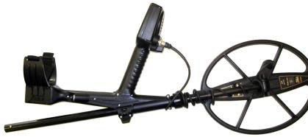

получиться компактно сложенный готовый к переноске прибор (Рис. 1).
ЭЛЕКТРОПИТАНИЕ ПРИБОРА
Питание прибора осуществляется от 6 аккумуляторов или батарей типоразмера АА. Аккумуляторы и зарядное устройство в комплект поставки не входят и приобретаются самостоятельно. Мы рекомендуем использовать никель-металлогидридные аккумуляторы фирм SANYO, ANSMANN или VARTA емкостью 2500- 2850 мА/час. Использование обычных батареек возможно, но экономически нецелесообразно, так
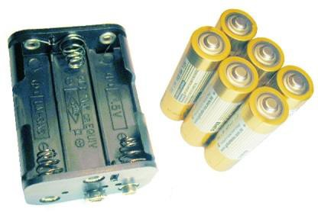

как аккумуляторы окупаются уже после 4-5 перезарядок.
Рис. 1

При использовании аккумуляторов емкостью 2500 мА/час время непрерывной работы прибора составляет приблизительно 16 часов в основном режиме, 30-40 часов в режиме «Эконом» и 6-7 часов в режиме «Турбо». Потребление прибора так же зависит от рабочей частоты установленного датчика. На высоких частотах потребление снижается, на низких - повышается.
Несколько рекомендаций по использованию никель-металлогидридных аккумуляторов:
  - Помните, что из-за тока саморазряда емкость аккумуляторов падает примерно на 5% за сутки, поэтому их желательно заряжать непосредственно перед использованием.
  - Не используйте в одной кассете аккумуляторы разной емкости.
ВНИМАНИЕ! При подключении источника питания убедитесь в правильности подключения батарей (полярность подключения указана на корпусе кассеты для батарей) и соответствии напряжения источника. В случае не соблюдения полярности или напряжения прибор может выйти из строя.

ОРГАНЫ УПРАВЛЕНИЯ И РАЗЪЕМЫ
Прибор может поставляться в двух вариантах конструктивного исполнения (Рис. 2). В первом варианте (на рисунке слева) реализована опция «компактность без разборки» за счет смещения средней части штанги в подлокотное пространство. Второй вариант (на рисунке справа) обладает несколько меньшим весом и улучшенным механическим балансом. Фирма оставляет за собой право изменять и вводить новые варианты конструктивного исполнения прибора.

Датчик (катушка)

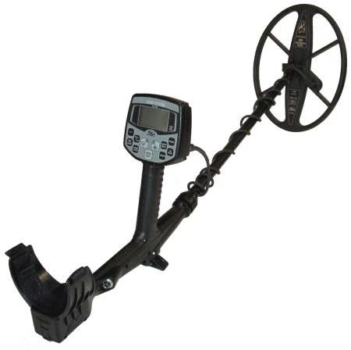
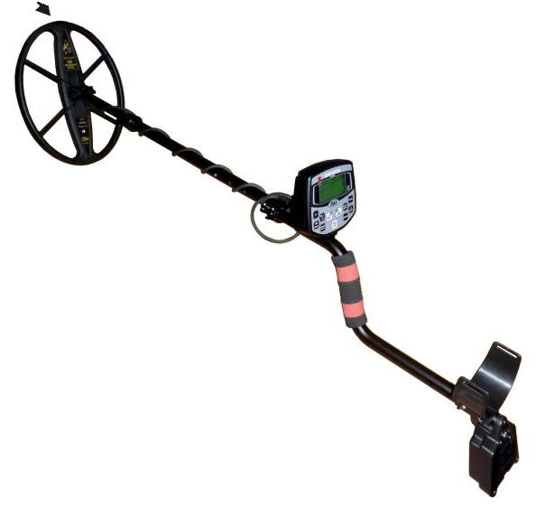
Рис. 2
Электронный блок

Телескопическая штанга

Ручка
Подлокотник
Гнездо для подключения
наушников
Батарейный отсек

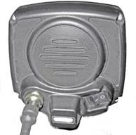

Рис. 3

На передней панели прибора расположен жидкокристаллический графический индикатор (с разрешением 128х64 точки) и 11 кнопок управления (рис. 3). Фирма производитель оставляет за собой право на изменение дизайна панели и кнопок управления без предварительного уведомления.
На задней панели прибора находятся разъем для подключения датчика, тумблер включения/выключения прибора и серийный номер (рис. 4).

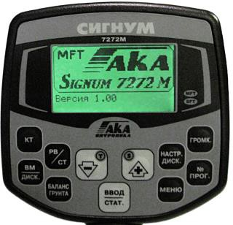
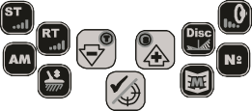
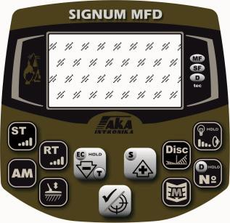
Рис. 4

Кнопка установки чувствительности идентификационного канала (КТ) Кнопка установки уровня порогового фона канала реального времени (РВ)


Кнопка установки уровня громкости (короткое нажатие) и Вкл./Выкл. подсветки (длительное нажатие)


Кнопка выбора границ сектора поиска в дискриминационном режиме Кнопка переключения режимов все металлы/дискриминация
Кнопка перемещения по меню и изменения значения параметров, Вкл./Выкл.
режима Турбо, а также Вкл./Выкл. Режима Эконом (длительное нажатие)  Кнопка перемещения по меню и изменения значения параметров, а также
Вкл./Выкл. S-алгоритма
 Кнопка подтверждения установленных значений параметров и выбора пункта меню. В режиме поиска - переключение между статическим и динамическим режимами поиска.
Кнопка последовательного переключения программ поиска, при наличии
версии ПО с Глубинной Программой - Вкл./Выкл. Глубинную Программу длительным удержанием из любой другой программы поиска.


Кнопка включения режима балансировки прибора по грунту Кнопка входа в основное меню прибора
ДИСПЛЕЙ ПРИБОРА

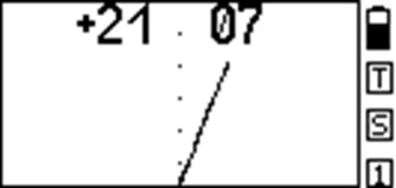





В режиме поиска на дисплее прибора отображается годографическая информация об обнаруженных объектах и служебная информация о текущих режимах работы (рис. 5).
Индекс VDI
Уровень сигнала
Индикатор разряда батареи

Т – включен Режим турбо
А – включена Автоподстройка баланса грунта (см. стр. 17)
С – включен Статический режим S – включен S – алгоритм
М – включен режим МеталлоМусор (ММ)
1…4 – номер текущей программы пользователя
Рис. 5
Индекс VDI - английская аббревиатура “Visual Discrimination Indication” (“индикация визуальной дискриминации”). Это так называемый индекс электропроводности объекта. Угол между вертикальной осью и преимущественным направлением годографа. При этом годографы находящиеся в левой части экрана имеют отрицательный VDI, а в правой – положительный. Уровень сигнала – амплитуда сигнала от объекта в условных единицах .

ВЫБОР ЯЗЫКА МЕНЮ ПРИБОРА
Программное обеспечение прибора позволяет выбрать русский или английский язык отображения информации.


Для того, чтобы изменить язык отображения информации необходимо при включении прибора нажать и

удерживать кнопку  до появления меню выбора языка. С помощью кнопок
,  выберите нужный язык, и нажатием кнопки  зафиксируйте свой выбор.
Помните, что при смене языка прибор автоматически вернется к заводским установкам.

ЧУВСТВИТЕЛЬНОСТЬ КТ, ЧУВСТВИТЕЛЬНОСТЬ РВ, ГРОМКОСТЬ
В этом разделе представлены три основных параметра, пользоваться которыми, скорее всего, Вы будете наиболее часто. Поэтому для каждого из этих параметров на панели прибора выделена своя персональная кнопка.
ЧУВСТВИТЕЛЬНОСТЬ КТ [1..14]. Увеличение значения этого параметра позволяет идентифицировать объекты поиска на большей глубине. Имеет значение от 1 до 14. Помните, что с увеличением идентификационной чувствительности прибора не только возрастает глубина поиска, но и повышается возможность

Рис. 6
появления помех от линий электропередач и ложных срабатываний от перепадов минерализации грунта, а так же при ударах катушкой о препятствия.
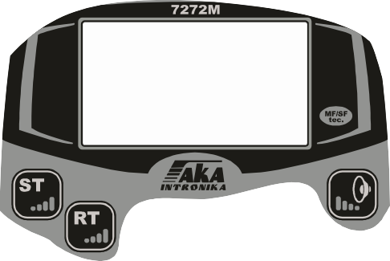
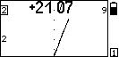
ЧУВСТВИТЕЛЬНОСТЬ РВ
[0..9]. Данная опция позволяет проводить регулировку чувствительности (глубины обнаружения) порогового тона Вашего прибора. Пороговый тон - это сигнал канала обнаружения, дающий Вам информацию о том, что прибор обнаружил

металлический предмет. С момента обнаружения и по ходу движения катушки громкость порогового тона возрастает, имея наивысшее значение над центром цели. С набором опыта работы с прибором, сочетание порогового тона и тона сигнала идентификации, а также продолжительность и уровень громкости порогового тона смогут дать Вам более полную информацию о размере и относительной глубине цели. И даже о наличии двух целей при одном сигнале идентификации. В большинстве случаев рекомендуем устанавливать значение 6-7.
Некоторые рекомендации по использованию регулировок чувствительности прибора:
Выбирайте оптимальную чувствительность на месте поиска, исходя из правила «наивысшее значение, возможное для стабильной работы прибора в данном месте».
Также рекомендуется снижать чувствительность прибора на сильно замусоренных металлом местах. Из-за сильного фона от большого количества поверхностного железа прибор, вряд ли сможет обнаружить на максимальной чувствительности полезную цель расположенную глубже этого железа, при том, что на чистом месте без проблем справится с этой задачей, и даже с запасом. В то же время, небольшую цветную цель (например, маленькую средневековую монету), лежащую на одном уровне или чуть выше железа, прибор на максимальной чувствительности может просто не различить в общем сигнале принятом катушкой от этих объектов. Тогда как прибор на сниженной чувствительности увидит эту полезную цель, не будучи ослеплён железом, находящимся рядом или под ней. Для уменьшения ослепления прибора на местах с большим количеством металлического мусора, используйте для снижения его чувствительности не только регулировки КТ и РВ каналов, но прежде всего, снижение тока, включив режим «Эконом» (см. далее), и уменьшение общего усиления в меню прибора (см. далее).
Все вышесказанное можно подытожить одной фразой: высокий уровень чувствительности не всегда гарантирует высокую эффективность поиска. Используйте эту регулировку адекватно ситуации и поисковой задаче.
ГРОМКОСТЬ [1..9]. Этот параметр определяет громкость звуковой индикации объектов поиска и выбирается исходя из индивидуальных предпочтений.
Текущие значения этих параметров отображаются на рабочем экране в местах указанных стрелками на рис. 6.
Выбор любого из этих параметров производится нажатием на соответствующую кнопку. При этом значение выбранного параметра подсвечивается на экране прямоугольной рамкой.


С помощью кнопок и устанавливается требуемое значение.


Для того чтобы убрать с экрана установленное значение еще раз нажмите на кнопку этого параметра.

В случае, когда значения параметров Чувст. КТ, Чувст. РВ и Громкость не отображаются на экране – кнопки и  выполняют функции включения/ выключения режимов Турбо и S-алгоритм соответственно (см. далее).
БАЛАНСИРОВКА ПО ГРУНТУ
Балансировка прибора по грунту является важнейшей составляющей настройки прибора на поиск. Её неправильное проведение может сильно снизить поисковые возможности прибора, одновременно внеся в его работу нестабильность и фантомные отклики.
Небольшое пояснение «физики процесса». Каждый предмет имеет свои форму, проводимость и магнитную составляющую, совокупность которых принято называть VDI (Ви-Ди-Ай). Напоминаем, что VDI - это угловая характеристика, численно равная углу отклонения вектора сигнала (годографа на экране прибора) от вертикальной оси. Грунт, в зависимости от степени минерализации (присутствия в его составе оксидов железа), накладывает свой сигнал на сигнал цели, изменяя её VDI вплоть до «превращения» для прибора в «железо» мелких и глубинных целей, а так же крупных целей из высокопроводящих металлов (медь, серебро, алюминий). Чтобы максимально уменьшить влияние грунта, и производится точный баланс детектора на грунт в месте поиска.
Основные задачи балансировки:
- Сделать грунт «невидимым» для прибора, т.е. исключить фантомные сигналы от грунта, в котором отсутствуют цели.
- Установить правильную (стандартизованную) систему отсчета чисел VDI . При получении совместного сигнала от цели и грунта правильно отбалансированный прибор должен
«вычесть» математически из этого сигнала сигнал грунта и верно идентифицировать цель.
Следует помнить, что неправильно отбалансированный по грунту прибор (например отбалансированный на грунте, содержащем металлический мусор) при тестах «по воздуху» может вносить в сигнал цели неверную коррекцию. При
«воздушном» тесте это может например привести к «невидимости» крупного предмета из алюминия или меди (сковорода, крупная медная или серебряная монета), если грунт слишком уведён в «плюс». А если это «слишком» очень велико, то и привести к определению этих целей «железом». Либо наоборот, изменит VDI этих целей в сторону «уменьшения», при уходе баланса слишком в
«минус», и некорректному возрастанию чувствительности на них «по воздуху».
Запомните простое правило: изменение фазы баланса на 1 градус
изменяет VDI всех целей на тот же 1 градус в сторону изменения фазы (+
или -). То есть, если вдруг, у Вас, например, крупная медная монета определилась «по воздуху» железом с VDI -86 вместо положенных +82+84, значит настройка на грунт Вашего прибора установлена на +10+12 градусов больше, чем нужно для теста «по воздуху».
Для тестирования прибора «по воздуху» необходимо отбалансировать его по кусочку феррита. Положив прибор на поверхность не содержащую металла,
включите авто-балансировку по грунту, отсчитайте 3 секунды, и с расстояния 25-30см поднесите к центру плоскости датчика (катушки) кусочек феррита, выполнив балансировку. В случае отсутствия феррита можно использовать кусок красного кирпича или красной обожженной керамики. В случае отсутствия и этих предметов, можно взять компакт диск, и в поисковом режиме провести им плашмя перед катушкой. Если диск даст вертикальный годограф и VDI в пределах -1 0 +1, то прибор готов к тестам «по воздуху».
Если же VDI диска отличается от этих значений, то в режиме ручной балансировки (нажать кнопку ) откорректируйте фазу баланса грунта на величину отличия в нужную сторону. VDI диска получило значение -1 0 +1? Поздравляем, Ваш прибор готов к «воздушным тестам».

Процесс балансировки в автоматическом режиме.
- Найдите чистый от металла участок грунта.
Определить его можно по срабатыванию порогового тона в режиме РВ- КТ. На неотбалансированном приборе он будет звучать и на чистый грунт, но тихо и «размыто», без чёткой локализации, тогда как на металлические предметы резко, с чётким нарастанием над предметом. Выберете место, где при покачивании катушкой над грунтом влево и вправо, на величину 5-10см, нет локализуемого резкого нарастания порогового тона - это и есть пригодное для балансировки место.

- Найдя чистое от металла место, поднимите катушку прибора на 30-40 см над
грунтом, нажмите кнопку , отсчитайте 3 секунды, и плавно, но не слишком медленно, приблизьте катушку к грунту.
Внимание! Не подносите катушку к грунту ближе, чем на расстояние 10% от диаметра датчика (для катушки Ø26 см – 2-3 см). Это связано с качественным изменением физической картины взаимодействия датчика с грунтом в так называемой «ближней зоне» и может существенно повлиять на правильность балансировки, в результате чего в процессе поиска могут появляться ложные срабатывания прибора на чистых местах, при высоких значениях чувствительности.
Короткая мелодия говорит о том, что баланс окончен. Если мелодии нет, либо она есть не при опускании, а при подъёме катушки, повторите процесс балансировки. При этом следите за вектором грунта на экране. Он должен ложиться ровной, слегка дрожащей линией, на горизонтальную ось шкалы. Если он резко изгибается, или хаотично «мечется» по экрану, это значит, что Вы пытаетесь провести баланс на металлическом предмете в грунте. В этом случае прибор может выполнить баланс, но он будет некорректен для работы, что Вы заметите по множественным фантомным сигналам от грунта. Если такое произошло, просто перебалансируйте прибор на чистом месте.
Внимание! В режиме автоматической балансировки не производите выключение прибора. В противном случае данные баланса не будут сохранены в памяти прибора.
После того как вы научитесь выбирать место для балансировки, запомните примерную цифру баланса(отображается в левом нижнем углу экрана в режиме балансировки). Её резкое отличие, особенно при тех же погодных условиях, при следующей балансировке, является поводом заподозрить наличие металла в грунте и сменить место проведения настройки баланса грунта Вашего прибора. Если под катушкой всё же был металлический объект, не дающий провести автоматический
баланс (предметы с ВДИ близкими к 0, например фольга), то прибор выдаст два последовательных коротких тона, похожих по тональности на сигнал железа в режиме поиска, и на экране во время их звучания, возникнет символ восклицательного знака в треугольнике. Соответственно необходимо провести балансировку на другом участке грунта. По завершении балансировки, в левом нижнем углу экрана появится цифровое значение уровня баланса (фаза), это та величина, на которую прибор будет корректировать VDI цели, исключая влияние грунта. В правом углу появятся цифры, показывающие уровень минерализации грунта по собственной шкале прибора.
Следует отметить, что средний угол фазы баланса грунта индивидуален для каждого экземпляра прибора и может также зависеть от технологического разброса параметров датчика и температуры окружающей среды.

Но, рассматривая эти значения, не забывайте, что Ваш прибор остаётся в режиме автоматической балансировки и в любой момент может посчитать, что пора провести перебалансировку по… лопате, ботинкам, напарнику. Поэтому, если после автобалансировки хотите изучить экран прибора и цифры баланса, нажмите кнопку  и войдите в ручной режим балансировки, чтобы отключить автомат. В правом верхнем углу экрана, вместо буквы А появится буква Р.

Выйти из балансировки грунта, можно нажав кнопку .

Итак, переход между ручным и автоматическим режимами балансировки прибора осуществляется последовательными нажатиями кнопки . В ручном режиме с помощью кнопок и  можно подкорректировать баланс в нужную сторону, покачивая катушкой вертикально над
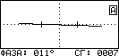

грунтом (на расстоянии 10-15 см от поверхности с
амплитудой 5-10 см), следя за тем, чтобы вектор грунта в итоге стремился совпасть с горизонтальной осью шкалы, а звуковой фон прибора при подъёме или

опускании датчика практически полностью исчез.
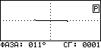
Вектор неправильно отбалансированного грунта
Рис. 8
Рис. 7

(рис. 7).

(рис.8).
Вектор правильно отбалансированного грунта При работе на грунте с неравномерной

минерализацией, например пашня, не всегда можно
точно отбалансировать прибор в автоматическом
режиме, т.к. при вертикальном исполнении баланса под катушкой один грунт (комок или прослойка воздуха), а при сканировании эти участки идут один за другим, что иногда приводит к фантомным срабатываниям канала идентификации прибора. При этом цифра фазы грунта при выполнении автобалансировки на одном и том же месте может отличаться более чем на 3 градуса. Если Вы столкнулись с подобной проблемой, проведите балансировку прибора в ручном режиме следующим образом:
Найдите чистый участок шириной 60 см. Перейдите в режим ручной настройки и совершая короткие горизонтальные поисковые махи с амплитудой 50 см на высоте 3-5 см над грунтом, увидите ровную линию грунта на экране (если линия

скачет, то присутствует металл). При этом, если баланс неправильный, услышите гудение от грунта и линия грунта на экране не будет горизонтальна.
Кнопками и  уложите её горизонтально, гудение исчезнет. Ваш прибор точно настроен на грунт.
Для небольшого увеличения глубины идентификации крупных серебряных и медных монет (самоваров, тазов и прочих крупных предметов из высокопроводящих металлов), можно после автоматической балансировки, в режиме ручной настройки на грунт, подправить цифру фазы баланса, на 1-2 градуса в сторону минусовых значений.
Большая поправка (или уход) баланса в сторону минуса, приведёт к появлению ложных срабатываний прибора цветным сигналом при ударах катушкой о растительность и грунт. Поправка (или уход) баланса грунта в сторону плюсовых значений приведёт к ухудшению чувствительности прибора к крупным высокопроводящим целям, например к крупным медным и серебряным монетам, вплоть до их «невидимости», или даже определению их «железом».
В том случае, если по каким-либо причинам найти чистое место не удаётся, можно провести баланс по куску выкопанного грунта (1 - 1,5 кг), предварительно удалив из него все металлические объекты и положив в пакет для удобства. После чего закрепить прибор так, чтобы катушка находилась на расстоянии не менее 40-50 см от грунта (положить на куст, опереть на дерево катушкой вверх). Далее включить

баланс грунта нажатием кнопки , отсчитать про себя 3 секунды, и плавно, но
не медленно приблизить грунт с расстояния 30-40 см к катушке прибора с внешней или рабочей стороны (как если бы Вы делали автобаланс по грунту в обычном режиме, но теперь приходится двигать грунт, а не катушку).
Располагать прибор для такой балансировки на земле нежелательно. Если Вы не смогли найти чистое место, значит в грунте много металлических объектов. Металл может оказаться в поле катушки прибора и баланс пройдёт некорректно.
Внимание! В случае если сигнал от грунта настолько мал (кварцевый песок), что программа балансировки не может запуститься, можно провести балансировку либо по кусочку феррита (после чего вручную подкорректировать в «минус» полученное значение баланса на -4 градуса), либо по куску красного кирпича автоматически, положив их на грунт. В принципе, на таком грунте подойдёт настройка баланса для «тестов по воздуху» и даже с поправкой баланса на пару градусов «в минус» для увеличения чувствительности на крупные цели, если они ожидаются.
Резкая перемена температуры поискового датчика (катушки) может влиять на точность балансировки, и по мере её изменения, баланс может сместиться и стать некорректным. Поэтому, если Вы, например, вынесли прибор из прогретого автомобиля и начали работать в условиях пониженной температуры (ранняя весна, поздняя осень), то, по мере принятия катушкой температуры окружающей среды, перебалансируйтесь ещё один-два раза.
В случаях значительного перепада температур (больше 15°С относительно нормальных +20°С) мы рекомендуем произвести заново процедуру адаптации электронного блока к датчику (катушке) (см. раздел «Замена датчика»). В этом случае процессор вашего детектора заново выберет оптимальную частоту тока возбуждения для данных температурных условий. При этом будут гарантированно сохранены все основные показатели назначения прибора, включая ток потребления.
При работе на морских пляжах и других местах со сложными грунтами с высокой электропроводностью для более достоверной балансировки рекомендуем
использовать опцию «Общее усиление» или включать режим «Эконом». Иногда снижение чувствительности позволяет более точно проводить операцию балансировки. Особенно на морских пляжах.
В редких случаях, например, после смены датчика или попыток сбалансироваться на металлических объектах, может возникнуть ситуация, когда невозможно провести автоматическую балансировку по грунту.
Это происходит из-за того, что текущее значение фазы вектора грунта выходит из зоны захвата системы автоподстройки баланса (например при значительном изменении температуры окружающей среды).

Решить проблему можно проведя балансировку в ручном режиме. Для этого в режиме автоматической балансировки нажмите кнопку  для перехода в ручной режим и с помощью кнопок и  добейтесь того, что бы вектор грунта при поднесении к земле на экране дисплея перемещался слева направо в строго горизонтальном направлении. После этого автоматическая балансировка будет работать как обычно.
Совет по выполнению баланса по грунту на приборах АКА в различных условиях от опытного поисковика:
Если вектор грунта на экране петляет (при отсутствии металла конечно), то это сильный сигнал от грунта + сырость с проводящей средой (электролит). Соответственно, чем больше ток, усиление, амплитуда махов при балансе, тем сложнее будет прибору. Это равносильно тому, что прокричать фразу человеку прямо в ухо. Он оглохнет и ничего не поймет.
Соответственно:
  - Эконом режим.
  - Снижение усиления, обычно бывает достаточно 6-7.
  - НЕ ДЕЛАТЬ БОЛЬШИЕ МАХИ при БГ!
Сами движения катушки при БГ лучше делать так:
Держите катушку сантиметрах в 10 от земли. Включаете БГ, и плавно начинаете приближать и отдалять катушку с амплитудой сантиметров 5. Чем
«громче» грунт (длиннее вектор на экране), тем плавнее и с меньшей амплитудой должны быть движения катушки. Как бы плавно «гоняя» вектор грунта по оси.
Не обязательно ждать сигнала БГ. Можно переключиться в ручной режим, и продолжая движения, кнопками +/- уложить вектор на горизонт. Для большего успокоения, можно вектор чуть наклонить по часовой стрелке на градус, максимум на два (и не забывать, в таких местах включать фильтр ФЛСГ в доп. меню на 7-8, не больше).
И еще, чем ниже частота катушки, тем лучше для поиска в подобных
местах.
Если же вектора грунта на экране почти нет, то Вам повезло, грунт
"тихий", почти не имеющий минерализации, а значит, позволит разогнать прибор, и искать глубоко. Ток - норм, общее усиление - 8, ФЛСГ на 1-3.
Балансироваться можно так же, «гоняя» вектор плавными движениями, но с большей амплитудой. Тем более не ждать сигнала в автомате, а в ручном режиме уложить слабый вектор горизонтально, или на 1-2 градуса против часовой стрелки, чтобы слегка увеличить глубину, особенно на крупные монеты (грунт тихий, ложного сигнала не даст).
ДИСКРИМИНАЦИОННЫЙ РЕЖИМ ПОИСКА И ЕГО НАСТРОЙКА
Дискриминация - способность прибора реагировать на одни типы объектов и игнорировать другие. К примеру, Вы можете настроить прибор таким образом, что он будет реагировать только на объекты из цветных металлов и игнорировать, при этом, все остальное. В некоторых случаях это позволяет повысить комфортность поиска.
Однако следует помнить, что в режиме дискриминации возрастает и риск пропуска полезных объектов. В любом случае выбор остается за Вами.
Диапазон дискриминации задается положением и шириной сектора поиска. Металлодетектор будет реагировать только на те объекты, годографы которых попадают между левой и правой границами сектора. Например, для поиска объектов из цветных металлов сектор поиска может выглядеть как на рис. 9.
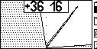

Рис. 9

Кнопка позволяет Вам оперативно

переключаться из режима поиска всех металлов в режим дискриминации и обратно.
Наличие сектора на экране дисплея свидетельствует о том, что Вы находитесь в дискриминационном режиме. При этом звуковая индикация будет срабатывать только на те объекты, годографы которых попадают в не заштрихованную область.
Внимание! При использовании в режиме дискриминации типа звуковой индикации РВ-КТ на дискриминируемые цели (годографы от которых попадают в заштрихованную область) прибор будет реагировать звуком только канала обнаружения (РВ). Если при этом звук РВ мешает, то для реализации режима «тихого поиска» установите тип звуковой индикации РВП-КТ, уменьшив чувствительность РВ до комфортного значения.
Для настройки дискриминации нажмите
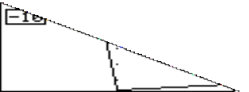

кнопку . Теперь путем последовательной


установки положения левой и правой границ сектора поиска Вы можете задать желаемую область дискриминации.
В верхней части экрана, слева и справа высвечиваются текущие значения границ сектора

Рис. 10

поиска в градусах наклона относительно 0 (вертикальной оси на экране).
При этом, значение изменяемой в данный момент границы подсвечивается прямоугольной рамкой (рис. 10).
Для изменения положения границы сектора поиска воспользуйтесь кнопками

и . Для перехода к настройке другой границы сектора нажмите


кнопку . Как уже отмечалось, в режиме дискриминации из-за влияния грунта
возрастает риск пропуска объектов, поэтому область сектора поиска не должна быть очень узкой. Мы не рекомендуем устанавливать ее уже 20-25 градусов.


Для выхода из режима настройки дискриминации нажмите кнопку .

РЕЖИМ ПОИСКА «ВСЕ МЕТАЛЛЫ»
Режим поиска «все металлы» в отличие от дискриминационного режима позволяет обнаруживать любые металлические объекты как из цветных, так и из черных металлов.
В каком из режимов вести поиск – это личное предпочтение каждого пользователя.
Однако следует заметить, что работа в дискриминационном режиме может приводить к пропускам слабых сигналов от «полезных» объектов из-за сноса сигналов вектором грунта, когда они могут выйти за пределы установленного сектора поиска. При этом не будет возможности провести дополнительные уточняющие исследования сигналов.
К недостаткам режима «все металлы» можно отнести затрудненность работы на замусоренных территориях из-за сильной перегруженности звуковой индикации.
Поскольку сектор в режиме «все металлы» полностью открыт, в него могут попадать и сигналы от так называемых «горячих камней» и прибор будет выдавать высокотональные сигналы как от «цветных» объектов. Это сделано для отыскания камней метеоритного происхождения. Идентифицировать «горячие камни» можно по высоким рейтингам VDI (от +86) и растянутости сигнала. Сочетание звука каналов КТ и РВ на такие камни похоже на «оттягивание и отпускание резинки» по образному описанию опытных операторов.
Исключить срабатывания прибора на подобные объекты можно введя так называемый модернизированный режим «все металлы» установив границы сектора дискриминатора от -86 до +86, либо воспользоваться алгоритмом подавления
«горячих камней» (см. далее). Но помните, что включение этого алгоритма в угоду комфорту может привести к пропускам некоторых полезных целей.
ДИНАМИЧЕСКИЙ И СТАТИЧЕСКИЙ РЕЖИМЫ РАБОТЫ
Динамический режим является основным режимом работы металлодетектора. Он характеризуется тем, что электроника прибора постоянно подстраивается под сравнительно медленные изменения состояния грунта. Поэтому, в этом режиме прибор реагирует на искомые объекты только в момент перемещения датчика. Если датчик зафиксировать над объектом, то через некоторое время звуковой сигнал исчезнет. Это основной режим, в который Ваш детектор входит при каждом включении.
Статический режим используется как дополнительный и служит в основном для уточнения местоположения найденного объекта. В отличие от динамического режима в нем нет постоянной подстройки и поэтому он не предназначен для длительного поиска. Для переключения прибора из основного поискового

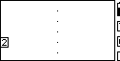
Рис. 11
режима в статический нажмите кнопку . При



этом в правой стороне экрана появляется знак «С», а слева значение параметра усиления для статического режима с возможностью его изменения

при помощи кнопок и (рис. 11).

Значение усиления статического режима подбирается экспериментально, в зависимости от конкретных условий. На выбор этого параметра будут влиять рельеф грунта, замусоренность территории, изменение температуры и т.д.
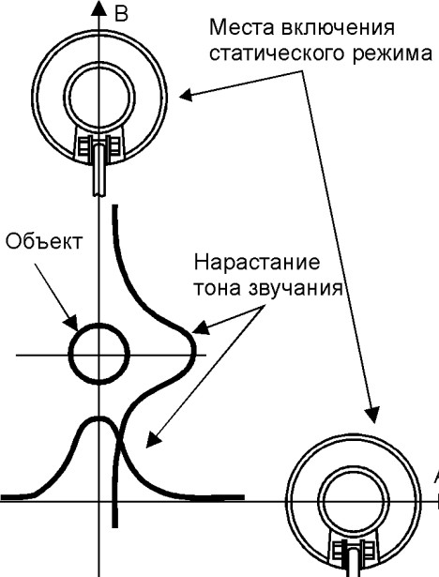

Как уже упоминалось, данный режим служит для определения точного местоположения предмета. Дадим некоторые методические советы по правильному использованию этого режима.

Обнаружив в динамическом (основном) режиме поиска металлический предмет и приняв решение его выкопать, определите его точное местоположение. С этой целью отведите датчик прибора от зоны чувствительности к найденному предмету влево или вправо (линия А, см. рис.12). После чего включите статический режим.
Максимально точно выдерживая расстояние между

Рис. 12

грунтом и датчиком, просканируйте этот объект в обратном направлении. Зафиксируйте на линии А место (координату) где тон звука был наиболее высоким.
Затем отнесите датчик от зоны чувствительности перпендикулярно начальному направлению (А) сканирования (например, вперед) по линии В. При этом отвод датчика в этом направлении должен проходить через первоначально зафиксированную координату. Снова включите статический режим. Просканируйте объект по линии B, максимально точно выдерживая расстояние между грунтом и датчиком. Зафиксированная координата максимального по частоте тона звучания на линии B и будет определять точное местоположение объекта.
Для возврата в динамический режим еще раз нажмите кнопку .
РЕЖИМ «ТУРБО»
В режиме «Турбо» датчик прибора работает на форсированном токе возбуждения. Данный режим позволяет повысить чувствительность прибора и улучшить защищенность работы прибора от внешних электромагнитных помех.
Внимание! В режиме «Турбо» значительно возрастает ток потребления прибора, что соответственно сокращает время его непрерывной работы от источника питания. Так же несколько ухудшается идентификация мелких глубоких целей из-за возрастания сигнала грунта.
Переключиться в Режим ТУРБО и обратно можно с помощью кнопки ,
находясь в поисковом режиме. При этом необходимо убедиться, что значения параметров Чувст. КТ, Чувст. РВ и Громкость на экране дисплея не отображаются.
Режим Турбо включается отдельно для каждой программы.

Совет опытного поисковика:
Помните, что включение Турбо резко увеличивает потребление прибора. И если аккумуляторы или батарейки Вашего прибора сильно разряжены, после включения Турбо прибор может вывести на экран надпись «Батарея разряжена» и перестать работать. Включение и выключение не помогут, так как прибор будет продолжать включаться в программе с включенным Турбо, и ему будет не хватать напряжения для работы. Если у Вас нет с собой запасных аккумуляторов или батареек, то решить проблему можно двумя способами:

- Отсоединить датчик от прибора и включить его без датчика. Прибор сначала выведет надпись «Датчик не адаптирован» и, после паузы, загрузится рабочий экран. Отключаете Турбо, выключаете прибор, подсоединяете датчик, и включаете прибор.

- Включаете прибор с нажатой кнопкой . Произойдет загрузка
заводских параметров, о чем будет написано на экране. Прибор включится на заводской программе №1.
РЕЖИМ «ЭКОНОМ»
В режиме «Эконом» датчик прибора работает на минимальном токе возбуждения. Данный режим позволяет при относительно небольшом уменьшении глубины повысить комфортность поиска на грунтах со сложной и переменной минерализацией (например в прибойной части морского пляжа, весеннем подсоленном удобрениями поле), или на площадке с крупным железным мусором. Так же улучшается идентификация мелких целей на фоне общего снижения сигнала от грунта.
Внимание! После переключения в режим «Эконом» рекомендуется провести баланс грунта.
Для справки, дальность обнаружения в этом режиме по воздуху на 5к СССР составляет примерно 35 см (для датчика 10”DD 6,5-7 кГц).
Благодаря значительному снижению потребления прибора в данном режиме появляется возможность продолжения работы на полностью севших в обычном режиме источниках питания, а также возрастает, примерно до 40 часов, время работы от полностью заряженных батарей.

Переключение в режим «Эконом» производится через «Доп. меню» в разделе «Доп. Настройки» (см. далее), либо длительным нажатием кнопки .
Совет от опытного поисковика:
Режим «Эконом» следует считать основным режимом работы прибора, так как в этом режиме прибор отлично работает практически во всех условиях поиска. Повышение тока в «Норм» (и тем более в «Турбо») следует производить если условия (сухой не подсоленный грунт) позволяют это сделать без увеличения фантомных срабатываний прибора и ухудшения идентификации целей. При этом с каждой ступенькой наращивания тока в датчик глубина увеличивается в среднем на 10%. То есть, если прибор видит в «Эконом» режиме монету на 30 см глубины, то в режиме тока «Норм» есть шанс зацепить ее с 33 см. По месту и поисковым условиям выбирайте, стоит ли это увеличение глубины лишних фантомных сигналов (если они появляются с увеличением тока) и возможного ухудшения идентификации мелких глубоких целей. Однако, при поиске очень мелких ювелирных изделий из золота на пресном пляже, особенно тонких золотых цепочек с использованием малых высокочастотных датчиков,
используйте режим «Норм». Снижение тока уменьшает чувствительность к подобным специфическим предметам.
РЕЖИМ S-АЛГОРИТМА
Из поисковой практики известно, что большинство металлодетекторов реагируют на плоские железные объекты как на цветные. В значительной степени решить проблему правильной идентификации таких объектов помогает специально разработанный нами S-алгоритм.
Наиболее эффективно применение этого алгоритма для идентификации плоских железных объектов небольшой площади (до 15 см²), например пивные пробки, проржавевшие куски кровли, и т.д., с рейтингом сигнала больше 10.
При обнаружении прибором объекта с «сомнительным» цветным сигналом (высокого тона) и рейтингом больше 10 можно произвести проверку правильности идентификации обнаруженного объекта при помощи S-алгоритма.
Нет необходимости использовать этот алгоритм при однозначных звуковых сигналах низкого тона, т.е. когда объект и так, очевидно, железный. Не забывайте контролировать уровень сигнала.
Следует уточнить, что этот режим применяется не для поиска, а только для уточнения типа металла при цветном отклике прибора от объекта и принимается решение о необходимости выкапывания.
На форму годографов от цветных целей S-алгоритм влияния практически не оказывает.
Следует также отметить, что с увеличением площади поверхности железных объектов эффективность применения S-алгоритма падает.
Важно! При использовании S-алгоритма проводки датчика над целью должны быть широкими, перекрывающими всю зону чувствительности к этой цели. Только в этом случай будет обеспечена корректная работа алгоритма. В этой связи использование S-алгоритма на замусоренных территориях является проблематичным.
Для переключения в этот режим воспользуйтесь кнопкой , при этом значения параметров Чувст. КТ, Чувст. РВ и Громкость не должны отображаться на экране дисплея.
Для возврата в основной поисковый режим еще раз нажмите кнопку .
МНОГОЧАСТОТНОСТЬ
Вас наверное удивит, что большинство приборов, выпускаемых в мире будет иметь соизмеримую чувствительность, например, на латунный диск Ø25 мм и медный диск Ø50 мм, несмотря на то, что вторая цель много больше по размерам. Также известно, что мелкие цели (монеты) ищутся лучше на высоких частотах возбуждения датчика.
Дело в том, что в силу определенных физических законов, для каждого класса целей существует своя оптимальная частота, на которой чувствительность к этим целям максимальна. Чтобы наделить прибор возможностью эффективно искать как крупные, так и мелкие цели, многие производители выпускают 2-х, 3-х или 4-х частотные металлодетекторы. Сигнум MFT 7272М позволяет работать с датчиками с частотой тока возбуждения от 1,5 до 22 кГц. Таким образом реализуется принцип поддержания приемлемой чувствительности практически к любому типу целей.
Металлодетектор может комплектоваться следующими датчиками: 15DD – 3(7) кГц, 9,5х12,5DD – 7(3, 14) кГц, 10DD – 7(3) кГц, 6х10DD – 7(14) кГц. А так же
датчиком с любой другой частотой в диапазоне 1.5-22кГц при возможности его изготовления на заказ. Например, популярны заказные датчики 13DD 12кГц и 10х6DD 20кГц.
Так существуют двух и трехчастотные датчики 9,5х12,5DD (3, 7, 13кГц), 13DD (3, 7, 12кГц) и 15DD (3, 7 Кгц), позволяющие выбирать нужную рабочую частоту с помощью переключателя.
Какие могут быть практические рекомендации по выбору датчика с той или иной рабочей частотой?
3 кГц может с успехом применяться на не замусоренных участках для поиска крупных целей как из черных металлов, так и из цветных, а также военных трофеев.
7 кГц – средняя универсальная частота для широкого спектра задач. С ее помощью возможен поиск средних, мелких монет, военных трофеев. На такой частоте удобно производить разведку местности.
14 кГц – частота сориентированная на поиск мелких и средних монет, особенно когда последние располагаются на «ребре». Данная частота эффективна для поиска на пляже.
20 кГц – частота очень «цепкая» к мелким ювелирным изделиям, а значит хорошо подходит для пляжного поиска.

МЕНЮ ПАРАМЕТРОВ
Нажав кнопку , Вы получаете доступ к ряду дополнительных параметров, которые разбиты на 3 группы (рис. 13). Навигация по меню

осуществляется с помощью кнопок и .
,


Значение в правом верхнем углу экрана указывает на номер программы пользователя, которая в данный момент редактируется.
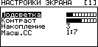

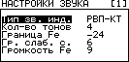

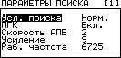

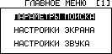

ПАРАМЕТРЫ ПОИСКА
Рис. 13

Усл. Поиска. [Норм. (Нормальные), Глуб. (Глубинная Программа), ММ (Металломусор), АФ1 (Алгоритм фильтрации), АФ2, АФ3] Опция предназначена для оптимизации работы прибора в нормальных условиях, условиях разной степени замусоренности территории поиска, а также в условиях различных электромагнитных помех.

Замусоренной считается территория, на которой расстояние между небольшими металлическими объектами, представляющими из себя металломусор (гвозди, пробки, куски жести), составляет менее одного - двух диаметров датчика.
Для работы на таких территориях используйте режим «ММ» или «Норм.» с звуковой индикацией РВ-М99. В остальных случаях рекомендуем использовать режим «Норм».
Режим «ММ» характеризуется более быстрым алгоритмом обработки сигналов без потери глубины обнаружения, однако, из-за ускоренной обработки сигналов от объектов возможно увеличение количества ненужных раскопок из-за некорректной идентификации глубоко залегающих плоскостных целей из железа (пивные пробки, куски жести и т.п.).
В случае наличия в зоне поиска жесткой растительности или значительно выраженного рельефа поверхности грунта (пашня) при сканировании на датчик прибора неизбежно будут оказываться механические ударные воздействия, что в свою очередь будет приводить к появлению частых ложных срабатываний. Для такого случая рекомендуется использовать режимы поиска «АФ1», «АФ2», «АФ3», где «АФ» обозначает наличие дополнительного алгоритма фильтрации в системе обработки сигналов. Данные режимы также могут быть полезны в условиях повышенного уровня электромагнитных помех (ЛЭП). Однако, следует помнить, что такие режимы несколько замедляют работу прибора.
Совет от опытного поисковика:
Режим MM со скоростью 1-2 очень хорошо подходит как основной для поиска мелких целей. Например, мелких средневековых монет. Да, он ошибается немного «оцветняя» часть железа. Но при этом он ошибается и в «правильную сторону», озвучивая цветом те глубокие мелкие цветные цели, которые в других режимах могут звучать железом.
ПГК (Подавление «горячих камней») [Вкл./Выкл.]. Данная опция включает алгоритм подавления звуковой реакции канала идентификации (КТ) на «горячие камни»(ГК) (камни с повышенным содержанием феррооксидов). Из-за физических особенностей взаимодействия ВТП с ГК, реакцию на них часто путают с реакцией на крупные медные или серебряные монеты. Алгоритм позволяет различить эти два типа реакции и не «озвучивать» ГК. Опция программно отключаемая. Факт включения ПГК отражается на экране в виде надписи «ГК» в правом верхнем углу под индикатором разряда батарей. Реакция канала обнаружения (РВ) на ГК остается.
Внимание! Алгоритм автоматически отключается при переходе в программу «ММ».
Совет от опытного поисковика:
Этот алгоритм из тех, которые ради комфорта слишком увеличивают риск пропуска некоторых полезных целей. Рекомендую обходиться без его включения, особенно при поиске на вспаханном поле.
Скорость АПБ [Выкл./1..6]. Этот параметр позволяет установить скорость автоподстройки баланса по грунту (не путайте с балансировкой по грунту). АПБ позволяет прибору автоматически подстраиваться под медленные изменения температуры и минерализации грунта. Следует заметить, что эта автоподстройка ни в коем случае не заменяет процедуру балансировки по грунту, а лишь корректирует баланс грунта в небольших пределах во время поиска. В некоторых случаях (большое количество металломусора, скопление «горячих» камней) АПБ может работать некорректно. В этих условиях АПБ лучше отключить.
Внимание! Если прибор длительно время не использовался, то для корректной работы АПБ необходимо провести баланс по грунту.
Усиление.[1..10] Этот параметр предназначен для установки
чувствительности прибора по каналу реального времени и идентификационному каналу одновременно. В большинстве случаев мы рекомендуем значение этого параметра не более 7. Меньшие значения параметра могут пригодиться, например, для поиска на сильно замусоренных участках.
Раб. Частота Этот параметр регулирует сдвиг рабочей частоты. Имеет по 10 «шагов» в сторону уменьшения и увеличения рабочей частоты прибора.
Первые 5 «шагов» (1, 2, 3, 4, 5 нажатие в любую сторону смещения) предназначены для уменьшения эффекта взаимного влияния приборов работающих в непосредственной близости друг от друга. Регулируя этот параметр на обоих приборах, можно добиться минимального влияния их друг на друга и повысить комфортность совместной работы на близких расстояниях без значительных потерь в чувствительности и качестве идентификации.
Для более эффективного подавления взаимного влияния двух рядом работающих приборов можно порекомендовать разносить их рабочие частоты.
Всегда помните, что рядом работающие приборы могут значительно снижать глубину поиска.
Лучше всего выбирать уровень смещения рабочих частот экспериментально, фиксируя при этом расстояние между датчиками приборов и проверяя воздушную чувствительность последних.
Помните, что датчики приборов должны располагаться в одной плоскости, что соответствует их реальному взаиморасположения в процессе поиска. При выборе рабочей частоты для подавления индустриальных помех старайтесь выбирать значения с конечными цифрами близкими к 25 Гц или 75 Гц . Это наилучшие условия подавления промышленной частоты 50 Гц
Вторые 5 «шагов» (6, 7, 8, 9, 10 нажатие в любую сторону смещения) предназначены для ухода с резонансной рабочей частоты прибора. Если при первых 5 нажатиях изменение частоты минимально (на единицы-десятки Герц в зависимости от рабочей частоты), то при последующих 5 нажатиях, шаг изменения частоты резко увеличивается (десятки-сотни Герц). При таком сильном изменении рабочей частоты от резонансной частоты датчика, прибор теряет в чувствительности и снижает потребление тока. Эффект приблизительно такой же, как от одновременного снижения усиления и тока через меню (Эконом), но в отличие от них, уменьшается не восприятие прибором сигнала, а сам сигнал с датчика. Прибор работает более «мягко» и не перегружен лишними сильными сигналами. Снижение чувствительности датчика прибора с помощью ухода с резонансной частоты, может принести пользу при работе на очень сильно замусоренной крупным металлом площадке, поиске в непосредственной близости от крупных металлических конструкций, поиске на территориях с большим содержанием магнетита в грунте (грунты вулканического происхождения).
Внимание! После завершения регулировки частот приборов не забудьте провести балансировку по грунту.
НАСТРОЙКА ЭКРАНА
Подсветка. Параметр позволяет изменять яркость свечения экрана. Крайнее левое положение индикатора подсветки соответствует полному выключению подсветки. Следует помнить, что слишком большой уровень подсветки уменьшает время работы прибора от одного комплекта батарей.
Контраст. Параметр устанавливает желаемый уровень контрастности дисплея.
Накопление [1..4]. Параметр позволяет сохранять на экране дисплея от 1 до 4 годографических картинок одновременно. Вывод на экран нескольких годографов
может быть полезен, например, при анализе семейства откликов от одного и того же объекта при сканировании в разных направлениях, а также для оценки комбинации целей.
Масш. СС (Масштабирование слабых сигналов)[1:2/1:4/1:7]. Опция введена для расширения возможностей визуальной годографической идентификации. Она позволяет увеличить размеры годографов слабых сигналов с одной стороны, и дает возможность оценивать уровень сигналов по размерам годографической картинки с другой. Например, установив масштаб 1:2, Вы можете увеличить и более детально рассмотреть слабосигнальный годограф. Соответственно, установив значение масштаба 1:7, Вы можете по размерам картинки оценивать уровни сигналов в более широком диапазоне.
НАСТРОЙКА ЗВУКА
Тип. Зв. Инд. [РВ/РВ-М/РВ-М99/РВ-КТ/РВП-КТ/КТП] В приборе реализованы шесть типов звуковой индикации:
РВ [Реальное время]. В данном типе индикации звук выдается синхронно с проносом датчика над объектом. При этом, при приближении датчика к объекту громкость звука нарастает, а при удалении убывает. Этот тип индикации позволяет реализовать максимальную глубину обнаружения без звуковой идентификации типа объекта (все сигналы одного тона). Режим РВ используется, когда необходимо предельно глубоко “ зацепить” цель, например для поиска по военной тематике.
РВ-М [Реальное время - Мультичастотный]. Этот режим отличается от режима РВ наличием многочастотной идентификации типов объектов. Количество тонов идентификации задается параметром Кол-во тонов и может быть от 2-х до 5-и. Данный режим радикально отличается от всех остальных тем, что не только изменяет звучание прибора, но и влияет на основные его поисковые характеристики. При включении этого режима, отключается основной идентификационный алгоритм прибора SFT-алгоритм, служащий для улучшения идентификации глубоких целей. Прибор работает в режиме реального времени, практически полностью имитируя работу аналоговых приборов. Может понравится тем, кто любит вывод сигнала от цели в реальном времени без задержек и излишних обработок. Но следует помнить, что он чаще ошибается в идентификации глубоких целей при высокой минерализации грунта. Правда, как и аналоговые приборы, этот режим способен ошибаться в «правильную сторону», озвучив цветом хорошую цель, которую в более
«умных» режимах прибор посчитает железом, как имеющую все признаки черного металла для алгоритма идентификации. На местах с высокой замусоренностью металлом, данный режим, возможно, менее «остро» подчеркивает слабые сигналы целей, лежащих близко от крупного железного мусора, чем режим ММ. При этом может оказаться более простым в понимании картины того, что находится под датчиком Вашего прибора. То есть можно резюмировать так: данный режим, имитирующий работу аналогового прибора, одновременно имеет и все плюсы и минусы аналогового прибора.
Следует помнить, что при работе этого режима, годограф на экране продолжает обрабатываться SFT алгоритмом. То есть выводится после звука, и может не соответствовать тону. То есть может возникнуть ситуация, когда звук реального времени озвучит цель цветным сигналом, а годограф прошедший математическую обработку покажет железо. И наоборот. Кому из них в конкретный момент поверить – решать Вам на основе опыта и интуиции.
РВ-М99 [Реальное время – Мультичастотный многотональный]
Аналогичен по характеристикам режиму РВ-М. Отличается богатой звуковой окраской
сигнала, и наличием многотонального озвучивания сектора цветных металлов с шагом 1 градус.
РВ-КТ [Реальное время - Короткий тон]. Данный тип индикации является основным. Звуковая индикация о наличие объекта происходит в 2 этапа. Сначала появляется звук реального времени (РВ) среднего тона, а затем, после идентификации типа объекта, добавляется звук короткого тона соответствующей частоты. Длительность этого тона можно изменять с помощью параметра Длит. КТ.
РВП-КТ [Реальное время до порога - Короткий тон]. Наряду с РВ-КТ так же является основным типом звуковой индикации. От РВ-КТ отличается меньшей загруженностью звуками, что обусловлено отключением звука РВ в момент достижения сигналом порога срабатывания КТ.
КТП [Короткий Тон Полифонический]. При этом тоновая посылка может содержать одновременно как низкотональное заполнение, так и высокотональное. Например при озвучивании сигналов от плоскостного железа (пивные пробки, небольшие куски жести и т.п.).
Кол-во Тонов [2, 3, 4, 5]. Параметр устанавливает количество частот звуковой индикации.
Граница Fe (Граница озвучивания низкого тона (железа)). Данная опция позволяет сдвинуть границу озвучивания цветного нижнего тона в сектор железа на нужную величину.
Не секрет, что часто мелкие, особенно золотые ювелирные изделия, а так же цветные цели «снесённые» минерализованным грунтом или закрытые немного железом, могут дать сигнал «железа» в минусовом секторе VDI. Но обычно они дают сигнал между средне - крупным железом и фольгой, что позволяет их «вычислить», практически не задевая при этом железо. Средне - крупное кованое железо (кованые гвозди) на шкале VDI располагается примерно в секторах -45 – 40. Фольга, соответственно в секторах близких к 0, т.е. сектор от 0 до -35 является
«подозрительным» и подлежит исследованию при поиске ювелирных изделий на пляже, мелких средневековых крестиков или монет на мусоре. Сдвинув границу НТ до нужного сектора Вы, работая на режиме «все металлы», не пропустите на железном сигнале эти цели. Они прозвучат цветным тоном, несмотря на минусовое VDI сигнала. Особенно обращайте внимание на «монетную» стрелку или узкую петлю годографа при сигнале в этом секторе. С 95% уверенностью можно сразу сказать, что это цветная цель. Совместно со скоростью разделения целей в режиме «ММ» эта настройка увеличит Ваши шансы не пропустить цветные цели среди железа. Величину сдвига границы нижнего тона выбирайте под конкретное место поиска, стараясь держать её на грани свойственного этому месту железа. Если же Вы производите поиск на месте, где средне - крупное железо может быть интересным (наконечники стрел, средневековые ножи, замки, светцы и т.д.), то можно сдвинуть цветной тон до сектора средне - крупного железа -45 (возможный максимум -50).
Гр. слаб. с.(Громкость слабых сигналов) [1..15]. Регулировка данного параметра позволяет изменять громкость КТ слабых сигналов от мелких или глубоко лежащих целей. Малые значения этого параметра позволяют контролировать уровень сигнала по громкости звучания в более широком диапазоне изменения последних. Однако, сигналы от малых или предельно глубоких объектов могут быть слишком тихими. Поэтому, значение данного параметра подбирается экспериментально под индивидуальные предпочтения пользователя.
Громкость Fe [1..9]. Параметр регулирует громкость озвучивания объектов из железа в канале идентификации (КТ). Иногда, с целью повышения комфортности поиска, бывает полезным приглушить индикацию объектов из железа. Значение параметра также выбирается исходя из личных предпочтений пользователя. Значение Громкость Fe – 9 выравнивает уровни громкости сигналов от железа и
«цветных» объектов.
В случае нахождения под датчиком крупных объектов перегружающих электронную схему, прибор будет выдавать звуковую и визуальную сигнализацию перегрузки.

ДОПОЛНИТЕЛЬНОЕ МЕНЮ (ДОП. МЕНЮ)
В приборе имеется помимо меню параметров, так называемое, дополнительное меню, расширяющее возможности настроек звуковой индикации и настройки некоторых специальных фильтров.
Для входа в дополнительное меню необходимо нажать и удерживать нажатой кнопку . Перемещение по пунктам меню осуществляется кнопками

и . Выбор пункта меню и вход в подменю осуществляется нажатием



кнопки . Перемещение по параметрам выбранного подменю осуществляется кнопками и . Выбор параметра подменю осуществляется кнопкой 
. Изменение выбранного в подменю параметра осуществляется при помощи кнопок

, и . Выход из подменю в меню и из меню в поисковый режим осуществляется нажатием кнопки .
ПУНКТЫ МЕНЮ:
- Настройка тонов (Граница 2, Граница 3, Граница 4, Частота РВ, Доп. Тон Fe);
- Настройка тонов КТ (Частота Fe, Частота 2, Частота 3, Частота 4, Частота 5);
- Доп. Параметры (Длит. КТ, Громкость РВ, Режим Эконом, Скорость ММ, Фильтр ЭМП ММ).
- Настройки фильтрации ЛСГ (Фильтр ЛСГ, Зона ЛСГ)
- Настройки глуб. алг. (Фильтр Т, Фильтр А)
Для настройки параметров, работающих отдельно для каждой из 4-х программ поиска, необходимо включать Дополнительное меню из конкретной настраиваемой программы. Например, если Вы решили настроить длину КТ для программы №2, вы должны сначала включить программу №2, потом войти в Дополнительное меню для настройки.

НАСТРОЙКА ТОНОВ
В этом подменю Вы можете изменить границы секторов озвучки VDI под Ваши основные цели поиска, а также настроить частоту звучания канала РВ. Сузив, или расширив границы тонов, Вы можете добиться того, что группы целей, наиболее свойственные региону ваших поисков, будут различаться по звуку. Так же в этом подменю можно включит дополнительный тон в озвучивании железных целей. (Доп. Тон Fe) Два тона в черном секторе помогают четче уловить отличие по звуку крупного и мелкого железа, а так же лучше различать наличие «черной составляющей» в сигналах высокой тональности на крупное и плоское железо. Доп.
Тон Fe включается для всех видов звуковой индикации одновременно.

НАСТРОЙКА ТОНОВ КТ
В этом подменю Вы можете изменить тональность сигналов идентификации на удобные лично для Вашего слуха. Чем больше цифра, тем выше тональность. Самая низкая тональность соответствует железу, самая высокая – крупным предметам из высокопроводимых металлов. При изменении тональностей просим учитывать, что тональность канала РВ имеет своё отдельное значение (регулируется через меню «НАСТРОЙКА ТОНОВ»). Не стоит присваивать эту или близкую тональность, какой либо группе целей, иначе её идентификационный сигнал сольётся с сигналом канала РВ и станет неразличим на его фоне.
Совет опытного поисковика:
Снижение тона железа и тона РВ может заметно облегчить восприятие множественных сигналов при работе на замусоренном месте, особенно в режиме РВ-КТ.

ДОП. НАСТРОЙКИ
Длит. КТ. Параметр устанавливает уровень длительности звучания тональных посылок в режимах звуковой индикации РВ-КТ и РВП-КТ. Крайнее левое положение индикатора соответствует самому короткому по длительности тону. Настраивается отдельно для каждой программы.
Громкость РВ. Регулирует громкость звука РВ по каналу обнаружения. Имеет 9 градаций, где 3 является стандартной для приборов АКА громкостью РВ без обработки. От этого значения громкость РВ можно как уменьшить, так и увеличить. Настраивается отдельно для каждой программы.
Режим Эконом [Вкл./Выкл.]. Параметр переключает уровень тока возбуждения в датчике прибора, позволяя регулировать чувствительность и потребление при различных условиях поиска (подробнее см. выше).
Настраивается отдельно для каждой программы.
Скорость ММ [1..5]. Регулирует скорость восстановления порога детектирования по каналу идентификации (КТ) в режиме ММ. Чем выше замусоренность территории, тем предпочтительнее более высокие значения скорости. В целом параметр подбирается по условиям конкретного места поиска.
Этот параметр влияет на работу прибора только если в задействованной программе включен режим поиска ММ.
Фильтр ЭМП ММ [Выкл., 1..15]. Переключаясь в режим работы «ММ» прибор начинает обрабатывать сигналы по ускоренному, но значительно усложненному алгоритму. Здесь часто может возникать эффект так называемого
«дробления» сигналов от цели (не путать с дроблением сигнала в ближней зоне), т.е. одна цель может давать несколько звуковых сигналов, особенно в условиях электромагнитных помех (ЭМП). Для минимизации этого эффекта и служит данная опция. Опять же, значение данного параметра подбирается экспериментально, под конкретное место поиска. Значение уровня фильтрации по умолчанию – 6. Этот параметр влияет на работу прибора, только если в задействованной программе включен режим поиска ММ.

НАСТРОЙКИ ФИЛЬТРОВ ЛСГ
Фильтр ЛСГ [Выкл./1..80]. является фильтром ложных сигналов грунта. Он основан на математическом алгоритме, который по ряду физических признаков разделяет сигналы металлических целей, пропуская их на озвучивание, и сигналы перепада минерализации грунта, которые не озвучиваются. Это бывает необходимо
при работе на сырых подсоленных грунтах (например, весенняя насыщенная удобрениями пашня).
Фильтр особенно эффективен при использовании датчиков больших размеров (10’ и 12,5’x9,5’) работающих на высоких частотах (14-20 кГц). Это вызвано особенностями взаимодействия таких датчиков с сильно проводящими грунтами.
Дискретность данного фильтра рассчитывается следующим образом: 4 единицы фильтра = 1 градусу шкалы прибора. То есть для того, чтобы выставить фильтр ЛСГ на 3 градуса (в секторе VDI +89, +88, +87), значение фильтра должно быть 12. Фильтр настраивается отдельно для каждой программы.
Особенности работы Фильтра ЛСГ в различных режимах поиска.
Во всех режимах поиска, кроме Глубинной Программы, даже если значение Фильтра ЛСГ выставлено Выкл., он продолжает влиять на сигнал РВ в зоне 3 градусов от баланса грунта, то есть, на РВ сигналы в секторах -/+ 89, 88, 87 VDI. При этом влияния на сигнал КТ не оказывается.
При включении фильтра, он начинает отсекать озвучивание ложных сигналов грунта по каналу КТ, не влияя на сигнал по каналу РВ в секторах VDI менее
+87.
При установке для фильтра ЛСГ значения Выкл. в режиме ГП, в отличии от других режимов поиска, фильтр выключается полностью по обоим каналам озвучивания. При установке какого-либо иного значения, работает по обоим каналам (РВ и КТ), вне зависимости от величины выставленного значения.
Следует помнить, что чрезмерное повышение значения уровня фильтрации повышает комфортность поиска, но может приводить к пропускам крупноразмерных и высокопроводящих целей из цветных металлов.
Значение уровня фильтрации следует подбирать экспериментально под каждые конкретные условия поиска. При этом желательно сохранять его минимально возможным для комфортного поиска.
Зона ЛСГ, или «окно минерализации грунта» - это зона полного отключения ложных сигналов грунта по обоим каналам КТ и РВ, без фильтрации на возможные целевые сигналы и сигналы от грунта.
Регулировка зоны ЛСГ производится в диапазоне от 00 до 80 с шагом 0,25 градуса, аналогично Фильтру ЛСГ. Например, чтобы выставить Зону ЛГС на исключение всех сигналов в секторах +/-89,88,87, надо выставить ее значение =12.
Однако, лучше выбирать настройку по ситуации, постепенно увеличивая значение Зоны ЛСГ до минимальной комфортной работы прибора на данном грунте.
Зона ЛСГ может работать как отдельно, так и совместно с фильтром ложных сигналов грунта, дополняя его в особо сложных грунтовых условиях, когда фильтр не справляется с выборочным подавлением ложных сигналов от грунта.
Настраивается отдельно для каждой программы.

НАСТРОЙКА ГЛУБИННОГО АЛГОРИТМА
Фильтр Т [01..22] (работает только в режиме ГП) используется для отсечения «коротких» сигналов. С увеличением значения этого фильтра снижается чувствительность прибора к электромагнитным помехам, встряскам и сигналам небольших целей. Это позволяет сосредоточиться на поиске крупных предметов. Значение установленное по умолчанию подходит для поиска целей размером начиная с консервной банки. Соответственно, при поиске более мелких предметов значение этого фильтра следует снижать. Для поиска предметов крупнее консервной банки его значение можно повысить.
Фильтр А [0..4] (работает только в режиме ГП) снижает скорость восстановления прибора после регистрации цели, что требует некоторого снижения скорости проводки. При этом увеличивает чувствительность прибора, особенно к крупным целям. Так же, увеличивается чувствительность к грунту, что требует выдерживать определенное расстояние между грунтом и датчиком. При поиске отдельных небольших предметов, и необходимости опустить датчик ближе к грунту, этот параметр следует повышать. Для поднятия чувствительности – параметр следует понижать.
ПРОГРАММЫ ПОЛЬЗОВАТЕЛЯ
В приборе предусмотрена возможность редактирования и сохранения 4-х независимых программ поиска. В каждой программе пользователь может по своему усмотрению установить значение любого из имеющихся параметров.

Программы последовательно переключаются кнопкой , при этом в
правом нижнем углу экрана отображается номер текущей программы. При длительном нажатии данной кнопки, происходит включение Глубинной Программы (ГП),а при повторном длительном нажатии - выход обратно в ту программу из которой была включена ГП (Для версии с ГП. В ином случае происходит вход в обычную программу №4).
Параметры: Подсветка, Контраст и Длит. КТ непосредственно на поисковые возможности прибора не влияют и могут быть выбраны исходя из предпочтений конкретного пользователя.
Внимание! Не рекомендуется устанавливать слишком высокий уровень параметра «Длит. КТ» при работе на замусоренных участках, для более четкого разделения близкорасположенных объектов.
Заводские значения всех параметров хранятся в памяти прибора, и пользователь может в любой момент вернуться к ним. Для этого необходимо
включить прибор, одновременно удерживая нажатой кнопку и удерживать ее нажатой до появления на экране надписи «Заводские настройки».
Программа 1 предназначена для легкого и комфортного поиска, особенно в начале освоения прибора. При этом имеет достаточно высокую глубину обнаружения.
Программа 2 предназначена для поиска на замусоренных территориях.
Обладает хорошей скоростью срабатывания, но немного уступает в чувствительности. Так же в случае очень сильной замусоренности крупными металлическими объектами, возможно потребуется снижение общего усиления прибора, что увеличит эффективность поиска. Для снижения ослепления прибора на местах со слишком крупным металлическим мусором, особенно одновременно с большим количеством шлака и кирпича, можно так же сдвинуть рабочую частоту с резонанса (см. Главу Раб. Частота стр. 21).
Программа 3 является основной программой поиска для опытного пользователя, совмещая достаточную комфортность при очень высокой чувствительности. При необходимости возможно повышение чувствительности увеличением настроек РВ, КТ и Общего Усиления прибора.
Программа 4 - для случаев, когда требуется поиск на чуть больших глубинах, однако, стоит помнить, что при этом снижается комфортность поиска, ухудшаются идентификационные свойства прибора, а также, если включен режим тока «Турбо», время работы от одного комплекта батарей сокращается в 2-3 раза.
Заводские установки значений параметров для всех 4-х программ представлены в таблице 1:
Таблица 1.
Параметры | 1 прогр. | 2 прогр. | 3 прогр. | 4 прогр. | 4пр. ГП
Чувствительность КТ | 10 | 7 | 11 | 12 | 11
Чувствительность РВ | 7 | 5 | 8 | 9 | 5
Громкость | 9 | 9 | 9 | 9 | 9
Режим тока датчика | Эконом | Эконом. | Норм. | Норм. | Норм
Усл. Поиска | АФ2 | ММ | Норм. | АФ1 | ГП
Тип Зв. Инд. | РВ-КТ | РВ-КТ | РВ-КТ | РВ-КТ | РВ-М
ПГК | Выкл. | Выкл. | Выкл. | Выкл. | Выкл
Скорость АПБ | 2 | Выкл. | Выкл. | Выкл. | Выкл
Усиление | 7 | 4 | 7 | 7 | 7
Накопление | 1 | 3 | 3 | 3 | 3
Масш. СС | 1:4 | 1:7 | 1:7 | 1:2 | 1:7
Кол-во тонов | 5 | 5 | 5 | 5 | 5
Граница Fe | -14 | -30 | -24 | -24 | -24
Гр. слаб. с. | 6 | 6 | 6 | 8 | 8
Громкость Fe | 9 | 6 | 9 | 9 | 9
Раб. частота | Центр | Центр | Центр | Центр | Центр
Длина КТ | 5 | 3 | 5 | 7 | 5*
Громкость РВ | 3 | 2 | 4 | 5 | 6
Скорость ММ | 3* | 3 | 3* | 5* | 3*
Фильтр ЭМП ММ | 6* | 6 | 6* | 6* | 6*
Фильтр Т | 15* | 15* | 15* | 15* | 15
Фильтр А | 2* | 2* | 2* | 2* | 2
Фильтр ЛСГ | Выкл. | Выкл. | Выкл. | Выкл. | Выкл.
Зона ЛСГ | 20 | Выкл. | Выкл. | Выкл. | Выкл.
Значения помеченные знаком * не задействованы в программе.

Помните, что заводские установки не являются догмой, а предлагаются только как стартовая информация для начала поиска. Дальнейшее в значительной степени зависит от Вас. Экспериментируйте и, мы надеемся, что в скором времени Вы составите свои более эффективные и комфортные программы.
В связи с постоянным совершенствованием прибора и накоплением полезного опыта фирма оставляет за собой право без уведомления изменять значения заводских параметров.

ГЛУБИННАЯ ПРОГРАММА (ГП)
Это программа является дополнением к ПО «Сигнум» MFT 7272M и покупается отдельно. Либо при покупке версии «Сигнум» MFD 7272M идет в составе ПО, располагаясь на месте программы №4.
Программа предназначена для поиска крупных предметов на глубине в грунте, в том числе и в условиях замусоренности мелкими металлическими предметами, экранирующими сигнал искомых целей при обычном поиске. Поиск производится плавными горизонтальными проводками датчика со скоростью примерно 4 секунды на одну проводку в одну сторону. Скорость можно немного уменьшать или увеличивать в зависимости от ситуации. Проводка датчика осуществляется на высоте от 20см до 1м в зависимости от настроек "А" фильтра и плотности/величины поверхностного металлического мусора, под которым ищутся
цели. Обычная высота сканирования над грунтом на местах поздних поселений по опыту операторов - 60-70 см, плавно, избегая резких возвратных рывков при начале обратного движения датчика, а так же значительных изменений высоты сканирования во время проводки. При наличии версии ПО с этой программой, она располагается под №4 в списке заводских программ. Так же любую программу можно настроить как глубинную, включив режим ГП в Меню параметров > Параметры Поиска > Усл. поиска. Переход на программу №4 осуществляется как последовательным
перебором заводских программ нажатием кнопки , так и длительным
удержанием этой кнопки из любой другой рабочей программы. Во втором случае повторным длительным нажатием кнопки осуществляется возврат в ту программу, из которой была включена Глубинная программа.

НАСТРОЙКИ ГЛУБИННОЙ ПРОГРАММЫ
Заводские предустановленные настройки позволяют эффективно использовать ГП в подавляющем большинстве соответствующих поисковых задач. Но при осознанной уверенности в необходимости, их можно подкорректировать под конкретную задачу. В случае непонимания оператором результатов произведенной корректировки настроек, как и в случае с изменением любых других настроек прибора, при желании можно восстановить их заводские значения, выключив прибор,

и включив его удерживая кнопку до появления на экране надписи "Заводские настройки»
ИЗМЕНЕНИЕ ОЗВУЧИВАНИЯ СИГНАЛОВ ГП
В ГП возможно использование трех звуковой индикации: РВ, РВ-М и РВ-М99.
Их выбор находится в Меню параметров > Настройки звука >Тип зв. инд.

ИЗМЕНЕНИЕ ПАРАМЕТРА ФИЛЬТРОВ ГП



Изменить параметры фильтров можно в Доп. меню. Вход осуществляется длительным нажатием кнопки . Перемещение по
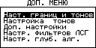

пунктам кнопками и . Выбираете раздел "Настр. глуб. алг." и входите в него при помощи кнопки
. В разделе присутствуют два фильтра "Фильтр T"
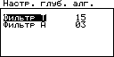

и "Фильтр A". Выбор фильтра для регулировки


осуществляется нажатием кнопки Установка
.
и
.


значения и фильтра кнопками
«Фильтр T» имеет 22 значения регулировки от 01 до 22. Этот фильтр служит для установки порога отсечения коротких сигналов. То есть чем большего размера цели ищутся, тем большее значение этого фильтра возможно выставить.
При этом значительно снижается реакция прибора на встряску, помехи и мелкие металлические предметы. Заводское значение 15 подходит для поиска большинства предметов размером от консервной банки и более. При желании искать более мелкие предметы, значение этого фильтра следует уменьшать. При этом следует помнить, что поиск даже крупных одиночных монет в данной программе гораздо менее эффективен, чем поиск крупных предметов или плотной совокупности мелких (например, клад монет).
«Фильтр A», имеет 5 значений регулировки от 00 до 04. Этот фильтр регулирует скорость восстановления способности прибора после регистрации сигнала от цели зарегистрировать сигнал следующей цели. Чем ниже значение фильтра, тем медленнее происходит это восстановление, но тем больше чувствительность прибора. При повышении значения фильтра, чувствительность прибора снижается, но при этом становится возможным опустить датчик прибора ниже к поверхности грунта, т.к. чувствительность к сигналу грунта так же снижается. Значение, установленное по умолчанию, подходит для большинства задач глубинного поиска относительно крупных предметов. При желании искать отдельные некрупные предметы на небольшом расстоянии датчика от грунта, этот параметр целесообразно повышать.
Так же, как и во всех других программах, режимы тока "эконом" и "турбо" влияют на глубину поиска. Но так же и на возрастание или снижение количества ложных (не целевых) сигналов.
Так же, как и во всех других программах, значение Фильтра ЛСГ и Зоны ЛСГ влияют на работу программы. Подробнее об их назначении в соответствующем разделе инструкции.
РЕКОМЕНДАЦИИ ПО ЦЕЛЕВЫМ СИГНАЛАМ.
Подавляющее большинство крупных целей для данного режима поиска имеют достаточно явные протяженные двухсторонние сигналы (в том числе и при перепроверке «крест-накрест»), а их годографы, при отсутствии крупного металлического мусора поверх цели, имеют форму близкую к годографу таких целей
«по воздуху», т.к. влияние грунта значительно снижается. То есть, идентификация целей даже более достоверна, чем в обычном поисковом режиме с датчиком в непосредственной близости от грунта. Например, при тестировании ГП, когда обнаруженная на глубине 1 метр каска (грунт глина), давала стреловидный годограф с VDI +62 (как по воздуху), при перепроверке в обычном поисковом режиме определялась как мелкая железная цель с петлевидным узким годографом и VDI -78
-82. То есть, в обычном режиме сильный сигнал феррооксидов грунта накладывался на слабый сигнал глубокой каски, «снося» ее сигнал в сектор мелких железных целей. При этом поверхностный мусор отсутствовал. При сканировании в ГП сигнал грунта отсутствовал и не мог повлиять на истинное значение VDI каски. Благодаря резкому снижению влияния грунта на сигнал гораздо большую наглядность имеет «петление» годографа на крупные железные цели, такие как куски кровли, сельхозинвентарь, мятые ведра, частично битые чугунки и т.д., что для опытного оператора дает дополнительную идентификационную информацию.
Наиболее частые варианты ложных сигналов при поиске в Глубинной программе:
  - Односторонний четкий цветной сигнал со стрелочным годографом с отсутствием сигнала при обратном движении датчика. При перепроверке под 90 градусов (крест-накрест) сигнал либо отсутствует, либо так же односторонен. Чаще всего виной подобного ложного сигнала является резкий перепад грунта, например небольшой холм или крупная колея, особенно в условиях сырого грунта.
  - «Грунтовая линза»
Это отдельный тип аномалии грунта. Он способен дать целевой сигнал в Глубинном режиме поиска. Представляет собой локальное включение более проводящего грунта в составе менее проводящего материкового слоя. Может образовываться как результат возникновения морозобойных трещин и ледяных клиньев ледникового периода, позднее растаявших и медленно заместившихся красной глиной с большим содержанием железистого минерала. Так же, может образовываться в результате перемещения части грунта ледником или оползнем (горные районы) и как результат деятельности человека. Один из примеров - это древние ямы, выкопанные и засыпанные в глинистом материке столетия назад. Подобная грунтовая аномалия может дать явный целевой сигнал обычно со стрелочным годографом и VDI в районе +78 +84. То есть сигнал, аналогичный например, кладу крупных серебряных или медных монет. При этом в обычном режиме прибор практически не видит цель (или видит очень слабо). В начале раскапывания в статическом режиме прибор начинает явно обнаруживать в раскопе цель.
На основе опыта тестирование ГП, рекомендованы следующие методики идентификации подобных линз.
При сканировании с высоты 60-70 см сигнал явный и четкий, но при снижении высоты сканирования (но не вплотную к грунту), сигнал начинает
«размываться» и даже исчезать. В тоже время металлическая цель при снижении высоты сканирования наоборот усиливает свой сигнал, пусть даже и меняя VDI в сторону железа из-за возможного наличия поверхностного мусора.
Если же все таки начата раскопка сигнала, приподнимите датчик прибора над ямой и плавно, но быстро опустите его в яму и сразу-же поднимите обратно. При наличии металлической цели, годограф от нее на оба движения зафиксируется на экране. Это будет либо годограф от достаточно крупного железа, либо от цветной цели. В случае же с линзой, различие годографа при горизонтальном сканировании и при вертикальном опускании-подъеме очень сильное. Если при горизонтальном сканировании это четкий целевой годограф, как на крупную цветную цель, то при опускании/подъеме годограф "размазывается" по грунту в цветном и железном секторах. Это однозначный признак грунтовой линзы.
Конечно, если копать не только двухсторонние явные сигналы, но и все всплески, вылавливая каждое «подозрение», как при поиске в обычном режиме, то возможно и удастся на подобном сигнале откопать что-то ценное. Вот только с учетом раскопок уже не на штык-два лопаты, а на метр, а то и более, КПД будет низок, а усталость и разочарование наступят очень быстро. Помните, что в подавляющем большинстве случаев, крупная цель даст четкий заметный двухсторонний сигнал. С этого и начните свое освоение ГП. Когда же Вы ее освоите в достаточной мере, чтобы в большинстве случаев понимать, что находится в грунте при том или ином сигнале, только тогда, трезво оценивая свои силы, возможно, для расширения понимания, стоит поэкспериментировать с раскопками "спорных" сигналов.
И пожалуйста, закапывайте за собой вырытые ямы!
ГОДОГРАФ КАК СРЕДСТВО ИДЕНТИФИКАЦИИ
Выше уже упоминалось, что информация о найденных объектах отображается на экране дисплея в виде годографических картинок. Так что же такое годограф и для чего он нужен? Сигнал, принимаемый прибором, характеризуется не только амплитудой, но и фазой, т.е. является векторной величиной. Величины амплитуды и фазы зависят от электрофизических параметров объектов, таких как электропроводность, магнитная проницаемость, глубина залегания, геометрия и т.д. Точно описать характер принимаемого от объекта сигнала весьма сложно, учитывая многообразие влияющих факторов. Однако, отметить некоторые общие закономерности можно.
Выше мы упомянули о том, что сигнал датчика это векторная величина, характеризующаяся амплитудой и фазой. Если подносить какой-либо металлический предмет к датчику, то очевидно, что величина этого вектора будет меняться. При этом конец вектора будет описывать на координатной плоскости некоторые фигуры (лучи, петли и т.д.). Такие фигуры принято называть годографами. Последние наиболее полно описывают сложный характер взаимодействия датчика с металлическими объектами.
При анализе годографов следует запомнить несколько общих правил:
    - годографы небольших и средних ферромагнитных объектов располагаются в левом квадранте (т.е. имеют отрицательный относительно вертикальной оси угол наклона);
    - годографы объектов из цветных металлов и больших ферромагнитных объектов лежат в правом квадранте (положительный угол наклона);
    - чем больше площадь отражающей поверхности объекта и чем выше его электропроводность, тем больше наклон годографа вправо;
    - годографы средних и больших ферромагнитных объектов, как правило,
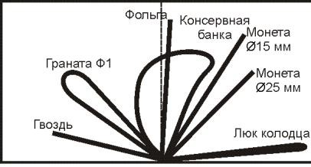

имеют форму в виде петли;
    - годографы объектов из цветных металлов в основном прямые;
    - в правильно сбалансированном по грунту приборе вектор грунта располагается вдоль горизонтальной оси.
Примеры годографов некоторых

объектов приведены на рис. 14.
Таким образом, анализируя форму и
Рис. 14

положение годографа на координатной плоскости можно с определенной степенью вероятности идентифицировать тип объекта.
Следует учесть, что приведенные примеры годографов являются идеализированными и не учитывают влияния минерализации грунта.

ЗАМЕНА ДАТЧИКА (КАТУШКИ)
Внимание! Перед заменой катушки, найдите чистый участок грунта, т.к. после ее замены потребуется балансировка на грунт.
Либо, если чистое место определить невозможно, запаситесь кусочком феррита, или просто найденным куском красного кирпича.
Закрепите нужную катушку на штанге, обмотайте провод вокруг неё и подключите в разъём на блоке.
Держа прибор на расстоянии полуметра между катушкой и грунтом и вдали от металлических объектов, включите прибор, одновременно удерживая нажатой кнопку  на панели прибора. Удерживайте кнопку, пока прибор не проиграет мелодию, и на экране на небольшое время появится значение рабочей частоты датчика.
Внимание! Цифра определяемой частоты датчика Вашего прибора может зависеть от конкретного датчика, под который автоматически подстраивается прибор, и версии программного обеспечения. Для катушек частотности «7.0кГц», она может варьироваться в пределах ± 20Гц.
После этого Ваш прибор автоматически перейдёт в режим балансировки по грунту (рис. 15). Выполните баланс по чистому участку грунта, аналогично описываемому в разделе

«Балансировка прибора по грунту», либо в отсутствии чистого участка грунта, по его

имитатору (кусок грунта, красного кирпича, феррита). Смотрите соответствующий параграф раздела «Балансировка прибора по грунту».
Рис. 15


Нажатием кнопки выйдите из режима балансировки. Ваш прибор
готов к работе с новым датчиком.
Внимание! Все вышеперечисленные манипуляции необходимо проделывать и при смене версии программного обеспечения (перепрошивке).
Переключение частоты на 3-х частотных датчиках.
Для того чтобы переключить рабочую частоту на 3-х частотном датчике необходимо:
- Выключите прибор.
- Переключите переключатель частот на блоке управления датчика на нужную частоту.
- Включите прибор с удержанием кнопки ,как описано в главе Замена датчика.
- Выполните баланс прибора по грунту.

Если Ваш прибор укомплектован несколькими периодически используемыми датчиками (катушками), рекомендуем Вам, в случае некоторого перерыва в работе (например сезонного), перед началом поиска провести перезапуск детектора, т.е., во избежание путаницы провести адаптацию электронного блока к датчику (катушке).

МЕТОДИКИ ПОИСКА И ИДЕНТИФИКАЦИИ ОБЪЕКТОВ
При сканировании грунта плавно перемещайте датчик над поверхностью, выдерживая постоянное расстояние 2-3 см. Этот зазор является оптимальным с точки зрения подавления влияния минерализации грунта, а следовательно, оптимальным для правильной идентификации типа металла объекта. Избегайте касания датчиком грунта. Очень важно, чтобы расстояние между датчиком и поверхностью грунта оставалось постоянным (см. рис. 16).
Имейте в виду, что качество выполнения этой операции непосредственно влияет на правильность идентификации искомых объектов. Также старайтесь не делать резких перемещений датчика по горизонтали. Оптимальная скорость сканирования 40-50 см/с. Каждый следующий проход датчика должен перекрывать предыдущий.
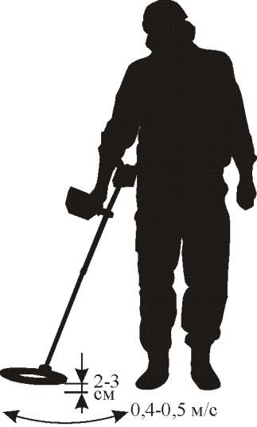

Дополнительное сканирование с целью более точного определения типа объекта производите над центром объекта, т.е. по линии максимального сигнала, по возможности точно выдерживая зазор между датчиком и грунтом. С той же целью обнаруженный объект необходимо сканировать в направлении с наименьшим изменением рельефа грунта. В этом случае влияние грунта будет минимальным.
Звуковая реакция прибора при взаимодействии датчика с металлическими объектами может сопровождаться как одиночными тоновыми посылками, так и чередой таких посылок.

Рис. 16
На что здесь следует обратить внимание.
Если детектор откликается однотональным

коротким сигналом высокого тона и уровень сигнала достаточно стабилен ,то с хорошей степенью вероятности под датчиком находится небольшой объект из цветного металла на глубине более 5 см.
Если следует череда (как правило, 3-х) высокотональных посылок то это может означать, что аналогичный объект находится в ближней зоне действия датчика (менее 5 см). При этом отображаемый на дисплее уровень сигнала достаточно высок (более 50).
Последовательность из двух низкотональных коротких звуков означает, что в зоне чувствительности датчика находится протяженный ферромагнитный объект (например, гвоздь) расположенный вдоль направления сканирования. Если такой объект будет расположен поперек направления сканирования или перпендикулярно плоскости датчика, то прибор выдаст одиночный низкочастотный короткий тон.
Необходимо отметить, что DD-датчик характеризуется достаточно сложной картиной взаимодействия с металлическими объектами в ближней зоне (уровни сигналов больше 80). Поэтому старайтесь при определении типа объектов выбирать такой зазор сканирования, при котором уровни сигналов составляли бы от 30 до 60 для режима турбо и от 15 до 30 для нормального режима поиска.
Другими словами, если условия позволяют, старайтесь идентифицировать объекты вне ближней зоны.
Одной из проблем при поиске являются так называемые «горячие камни»,

VDI которых больше +84. Для того, чтобы лучше различать «горячие камни» и относительно большие плоские цветные объекты (например, пять копеек Екатерины
- VDI которых лежит в диапазоне +78…+86, в приборе используется специальный высокотональный сигнал, отличающийся от обычного тона сигнала на объект из цветного металла. При желании, сигнал на «горячие камни» можно исключить с помощью настройки дискриминатора, выставив значение правой границы +86. Однако при дискриминационном исключении звуковой реакции на «горячи камни», из-за влияния грунта, есть риск пропуска вышеозначенных полезных объектов, векторы влияния которых близки к векторам от «горячих камней». Этот недостаток снижается при помощи алгоритма ПГК, но самый лучший и надежный способ, все же учиться определять подобные камни на слух. По специфическому растянутому сигналу.
Совет опытного поисковика:
Откопав подобный камень, положите его на грунт, а рядом прикопайте медную крупную монету. Сканируя поочередно камень и монету, послушайте разницу в сигналах - они сильно отличаются. Сигнал металлического предмета (и РВ и КТ) как бы концентрируется в точке нахождения предмета. В тоже время камень отличается длинным растянутым РВ и запоздалым КТ сигналом после проноса катушки над ним. «Как будто оттянули (РВ) и отпустили (КТ) резинку»
Как известно, особую проблему для индукционных металлоискателей представляет идентификация плоских ферромагнитных объектов, таких как стальные пробки, крышки, консервные банки и т.п., то есть предметов со сравнительно большим эквивалентным диаметром контура вихревых токов. Здесь в значительной степени Вам поможет наша фирменная разработка - годографическая индикация (см. рис. 17).
При взаимодействии датчика с такими объектами (при условии, что уровень сигнала выше 20) годографы последних, как правило, носят петлевидный характер и
«разбрасываются» по экрану в зависимости от направления сканирования. На рис. 17 приведены годографы сигналов при взаимодействии датчика прибора с железной бутылочной пробкой.
Для приведенного случая признаком того, что объект ферромагнитный является петлевидный характер годографов и их разброс в зависимости от направления сканирования.
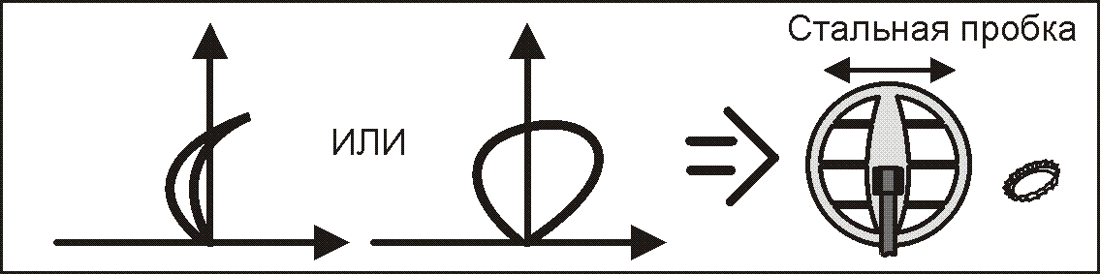

Рис. 17.
Для решения проблемы с идентификацией железных пробок можно воспользоваться уточняющим S-алгоритмом. Он существенно упрощает процесс идентификации небольших (до 40-50 мм) плоских железных объектов.
Если Вы получили сомнительный цветной отклик от объекта, проверьте с помощью S-алгоритма, не пробка ли это. Не забывайте контролировать рейтинг сигналов. Этот алгоритм эффективно работает только при рейтингах больше 10.
Оценки типов объектов при его использовании более формализованы и не требуют у пользователя большого опыта. Основную работу по идентификации на себя берет процессор.
Примеры годографов для той же пробки, но в режиме с S-алгоритмом приведены на рис. 18.
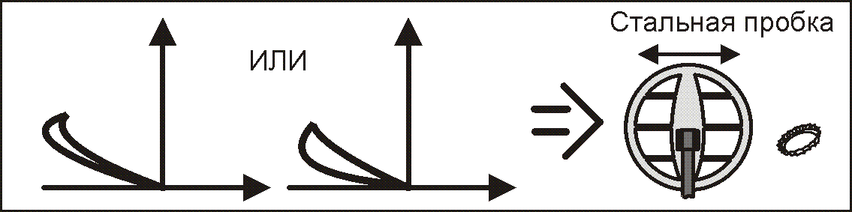

Рис. 18
Как видно из Рис.19, при работе в S-алгоритме, вид годографа от объектов из цветного металла практически не изменяется.
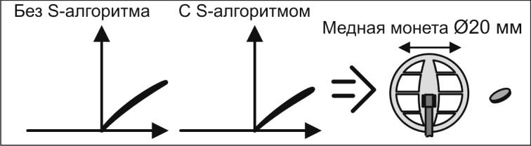

Рис. 19
Примеры годографов для некоторых объектов приведены на рис. 20-24.
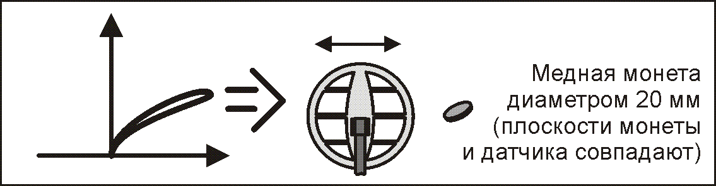

Рис. 20
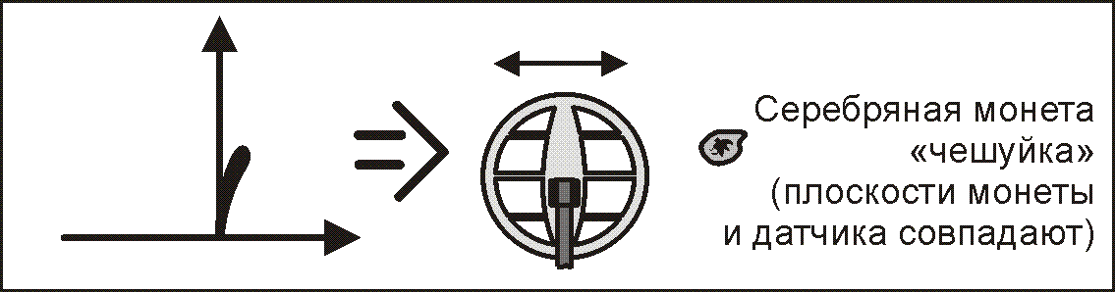

Рис. 21
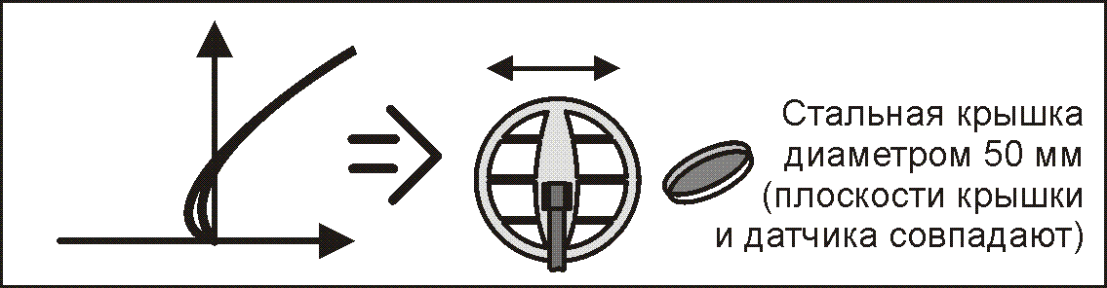

Рис. 22

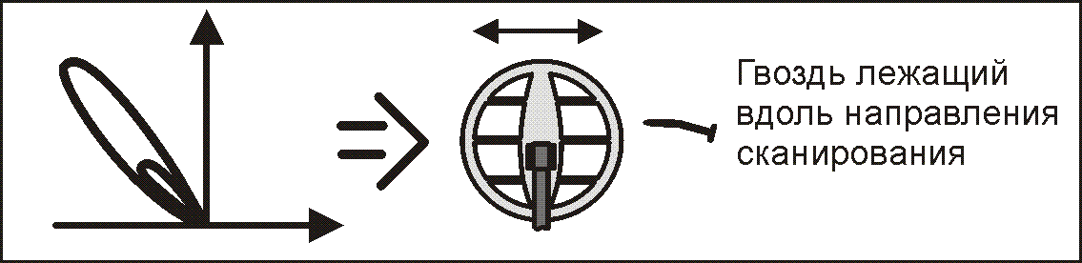
Рис. 23
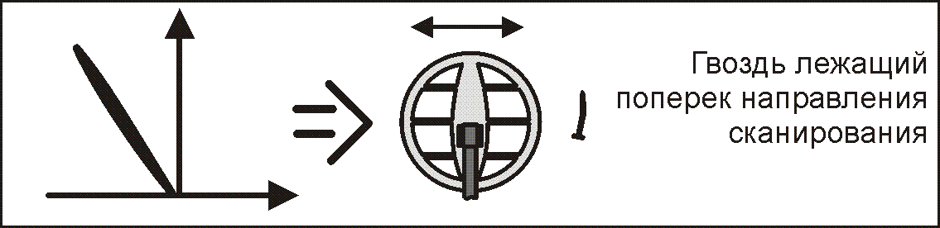

Рис. 24.

В примере на Рис. 25 показан частный случай годографа для 2-х близкорасположенных объектов. Размеры петель годографа будут зависеть от соотношения размеров этих объектов и расстояния между ними.
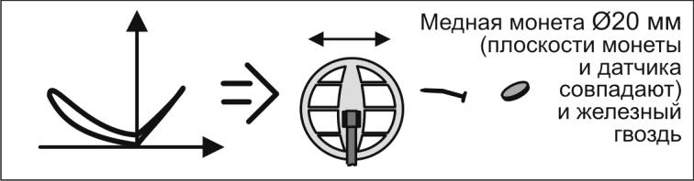

Рис. 25

ПОИСК ОБЪЕКТОВ ИЗ ЦВЕТНЫХ МЕТАЛЛОВ С БОЛЬШИМ КОНТУРОМ ВИХРЕВЫХ ТОКОВ.

К такому типу объектов
относятся, например, пятикопеечные монеты Екатерины II, и другие крупные плоскостные объекты из цветных металлов диаметром более 40 мм.
В силу особенностей взаимодействия датчика прибора с такого рода целями, обнаружение последних представляет определенные трудности.
Проблемы возникают из- за того, что вектор влияния такой

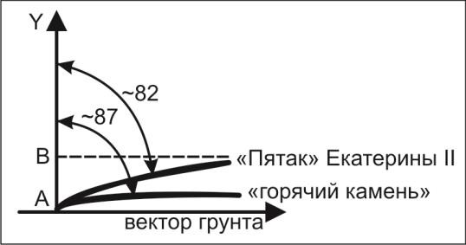

Рис. 26

цели имеет очень небольшую угловую разницу с вектором влияния грунта.

При этом полезной составляющей вектора цели является проекция AB на вертикальную ось Y. Чем меньше угловая разница между вектором грунта и вектором от монеты, тем меньше проекция полезной составляющей сигнала и тем меньше чувствительность. Немаловажным является и тот факт, что вышеупомянутая угловая разница становится еще меньше при взаимодействии датчика с так называемыми
«горячими камнями» (см. рис. 26).
В этих случаях незначительные некорректные установки баланса грунта могут приводить к значительной потери чувствительности к большим монетам (например, пять копеек Екатерины II), либо к нежелательной (раздражающей) реакции прибора на «горячие камни».
Имейте ввиду, что при настройке баланса грунта, например по суглинку, угловая разница между сигналом грунта и сигналом от «Екатерининского» пятака составляет 7-8 градусов. В то же время, угловая разница между сигналом от того же пятака и сигналом от горячего камня составляет всего лишь 4-5 градусов что приводит к затруднениям в идентификации такого рода целей.
В связи с вышеизложенным, можно дать несколько практических рекомендаций.
  - Как можно тщательней проводите балансировку по грунту.
  - В случаях обследования участков сравнительно свободных от металломусора, используйте АПБ.
  - При наличии горячих камней, если не используется алгоритм ПГК, особенно тщательно выставляйте правую границу сектора дискриминации, т.к. в противном случае возникает опасность отсечения монеты.

  - Попробуйте довернуть фазу вектора грунта на 2-3 градуса против часовой стрелки (конкретное значение доворота подбирается экспериментально в зависимости от типа грунта). Для этого проведите балансировку по грунту в автоматическом режиме. Затем, нажав кнопку , войдите в режим ручной балансировки грунта и откорректируйте значение баланса, 2-3 раза
нажав кнопку . После чего проверьте качество работы прибора при
сканировании чистого участка. Подобный доворот фазы требует более аккуратного сканирования грунта. В случае появления ложных срабатываний канала идентификации (КТ) уменьшайте угол фазового доворота кнопкой до их исчезновения.
При поиске на мокрой траве (роса, дождь) могут возникать ложные срабатывания прибора по каналу КТ. Этот эффект проявляется в основном при установке высоких значений чувствительности канала идентификации КТ и обусловлен наличием слабой электропроводности у росы и соков растений. В значительной степени (практически полностью) этот эффект устраняется при помещении датчика в защитный пластиковый корпус (полиэтиленовый пакет, штатная защита, и т.д.). В случае поиска на замусоренных территориях достаточно снизить чувствительность канала идентификации КТ.
РАСПОЛОЖЕНИЕ НЕКОТОРЫХ
МЕТАЛЛИЧЕСКИХ ЦЕЛЕЙ ПО ШКАЛЕ VDI
Данные VDI указаны для датчиков с частотой 7 кГц, при выключенном фильтре ЛСГ, в условиях поиска «Норм.» при выключенных «Турбо» и «Эконом».

Шкала VDI | Предметы
От -90 до -86 | горячие камни, неправильно настроенный грунт
От -86 до -70 | мелкие гвозди, и прочий мелкий железный мусор
От -70 до -50 | средние кованые гвозди, небольшие наконечники стрел
От -50 до -35 | крупные кованые гвозди, средневековые ножи, плоские  наконечники стрел, подковы, замки, и прочие достаточно крупные железные изделия
От -35 до -10 | В этом «железном» секторе железа практически не бывает, и попадаются подмаскированные железом предметы из цветного металла, мелкие предметы неправильной формы из низкопроводящих цветных сплавов (бронзовые крестики, тонкие  золотые серёжки, цепочки). Особое внимание на стрелочные и узкие петлевидные годографы в этом секторе.
От -10 до +10 | фольга, мелкие крестики из бронзы, свинцовая мелкая дробь, мелкое золото
От +10 до +30 | допетровские русские монеты (чешуя), пробки «бескозырки», монеты СССР до 1961 г (1, 2, 10, 15, 20 коп.)
От +30 до +50 | золотые червонцы Николая II, винтовые пробки, монеты СССР до 1961г (3, 5 коп.), дирхемы
От +50 до +70 | медные пула, чешуя «медного бунта», мелкие медные монеты Российской Империи и раннего СССР, билонные монеты Российской Империи и раннего СССР, мелкое серебро Российской  Империи 18-го начала 19-го вв.
От +70 до +86 | Крупные медные монеты, серебряные рубли, а так же большие плоскостные или сферические железные объекты (каски, чугунки, плуги, топоры и т.д.)
От +86 до +90 | грунт на неотбалансированном приборе, «горячие камни», а так же очень глубокие крупные объекты из высокопроводящих металлов (например, алюминиевый таз, большой серебряный поднос).  «Горячий камень» отличается растянутым «резиновым» сигналом, тогда как сигнал от металлической цели обычно сконцентрирован в небольшой точке
Как мы видим, даже в «цветных» секторах VDI, «мусорные» цели соседствуют с весьма ценными. То есть, под любую ценную цель всегда можно подобрать цветной мусор с очень похожими характеристиками.
К тому же, не стоит забывать, что VDI цели верно лишь в зоне уверенного определения прибором и в отсутствии другого металлического предмета поблизости. Например, лежащая в грунте железка под золотым червонцем Николая 2, может
«увести» его VDI от стандартных +37 к «пробочным» +18/+22. А на пределе чувствительности в грунте он вдруг может зазвучать как глубокая медная монета с VDI +85. Это свойственно не только для Вашего прибора, но и для всех прочих приборов подобного типа.
Так что, любое «отсечение» и не выкапывание «скорее всего мусора», является компромиссом между комфортом и потерей ценных находок. И кто знает,
может именно та, сотая «вроде пробка», которую вы не стали выкапывать после 99 откопанных, была редкой монетой времён удельных княжеств.
Внимание! При использовании датчиков с низкой частотой тока возбуждения показания VDI будут иметь более низкие значения. И наоборот, для более высокой частоты показания VDI будут завышены.
ГАРАНТИЙНЫЕ ОБЯЗАТЕЛЬСТВА
Предприятие-изготовитель гарантирует работоспособность металлодетектора при условии соблюдения потребителем условий эксплуатации.
Гарантийный срок эксплуатации 24 месяца со дня продажи.
В течение гарантийного срока обнаруженный производственный дефект бесплатно устраняется изготовителем, при условии отсутствия механических повреждений электронного блока и датчика прибора.
Для осуществления гарантийного ремонта необходимо предъявить настоящую инструкцию по эксплуатации с указанной датой продажи. При отсутствии отметки о продаже, гарантия исчисляется с даты выпуска.

Адрес для предъявления претензий:

СВИДЕТЕЛЬСТВО О ПРИЕМКЕ
Металлодетектор «СИГНУМ» MFT/MFD 7272М, №

Датчик частота кГц №

Дата выпуска « » 20 г.

Штамп предприятия изготовителя

Годен для эксплуатации Подпись приемщика.

Дата продажи « » 20 г.

